**GOBIERNO DEL ESTADO DE COAHUILA DE ZARAGOZA**

**SECRETARÍA DE EDUCACIÓN**

ESCUELA NORMAL DE EDUCACIÓN PREESCOLAR



**EL INFORME DE PRÁCTICAS PROFESIONALES**

LA IMPORTANCIA DE LA APLICACIÓN DE REGLAS DE CONVIVENCIA EN EL AULA

**PRESENTADO POR:**

MARIANA PAOLA PARDO SENA

**COMO OPCIÓN PARA OBTENER EL TÍTULO DE:**

LICENCIADA EN EDUCACIÓN PREESCOLAR

**ASESOR:**

FABIOLA VALERO TORRES

**SALTILLO, COAHUILA DE ZARAGOZA MAYO 2023**

**GOBIERNO DEL ESTADO DE COAHUILA DE ZARAGOZA**

**SECRETARÍA DE EDUCACIÓN**

ESCUELA NORMAL DE EDUCACIÓN PREESCOLAR



**EL INFORME DE PRÁCTICAS PROFESIONALES**

LA IMPORTANCIA DE LA APLICACIÓN DE REGLAS DE CONVIVENCIA EN EL AULA

**PRESENTADO POR:**

MARIANA PAOLA PARDO SENA

**COMO OPCIÓN PARA OBTENER EL TÍTULO DE:**

LICENCIADA EN EDUCACIÓN PREESCOLAR

**ASESOR:**

FABIOLA VALERO TORRES

**SALTILLO, COAHUILA DE ZARAGOZA MAYO 2023**

**Agradecimientos**

A lo largo de todo este año tengo tanto que agradecer, principalmente a Dios, por no dejarme caer y ayudarme a ser más que fuerte para poder salir adelante, ya que a pesar de todas las situaciones que tuve siempre tomé su mano, de hecho tengo una frase tatuada, la cual hace que lo recuerde y dice sé fuerte y valiente, porque a pesar de todo lo sucedido tuve que echarle ganas y no rendirme, porque todo lo que estaría logrando sería para mi bebé.

Álvaro fue la mayor inspiración que tuve para poder salir adelante, él ha sido la persona por la cual fui muy fuerte a lo largo de todo el ciclo, porque a pesar de estar embarazada y tener tres días de recién aliviada asistí a prácticas al jardín de niños, a tener de que dar lo mejor, a pesar de que por dentro estuviera muy mal, pero todo lo hice por él, para que conozca en un futuro lo fuerte que fue su mamá, y que todo se logrará si se lo propone. Él es la razón por la cual soy feliz, sé que llego a salvarme, cada mañana al levantarme lo primero que veo es su sonrisa y estoy tan feliz por ello, porque se lo mucho que nos amamos y el vínculo tan fuerte que tenemos.

Mi esposo siempre estuvo apoyándome en este proceso, él es la persona que se encarga de nuestro hijo cuando tengo que ir a practicar o a realizar actividades escolares. El tiempo se nos acopló muy bien, ya que él entra a trabajar hasta la tarde. A pesar de lo estresado que ha estado para sacarnos adelante y de lo complicado de su trabajo, siempre ha estado para nosotros, ha tenido tiempo para pasarlo en familia y ponernos en todo momento como su prioridad, de hecho en distintas ocasiones cuando más estresada estaba él llegaba del trabajo y ayudaba a la realización del material didáctico. Antes de entrar al cuarto año, los maestros de practica nos pidieron que realizáramos distintos elementos para las jornadas de práctica intensiva, recuerdo muy bien que aún no terminaba y se entregaba al siguiente día, Diego al llegar se puso a ayudarme, fue muy cansado para los dos ya que ya estaba embarazada, pero aun así lo logramos terminar a las siete de la mañana y tenía que entregarlo a las ocho. Han sido muchos días de desvelo, de sacrificios, de sentimientos encontrados ante la situación, pero él no ha dejado que este sola y de verdad le agradezco tanto por amarme, comprenderme y ayudarme, sobre todo en los días en los que ni siquiera el carácter. Lo amo con todo el corazón, con el aprendí lo que verdaderamente es amar a una persona.

Mis papás también han sido una de las más grandes razones por las que he seguido adelante, ya que de ellos he aprendido a no rendirme, a echarle ganas en todo momento, a luchar por lo que quiero, que sería sin ellos. En todo este trayecto han apoyado la decisión de que siga adelante en los estudios a pesar de haberme embarazado, de hecho los fines de semana son ellos quienes están al pendiente de Álvaro, porque tengo que realizar material y las planeaciones, además su apoyo económico para la carrera siempre ha estado. De verdad les agradezco tanto, los amo con todo lo que soy y les quiero dar la alegría de ver a su hija graduarse de la carrera, la cual costó tanto no solo física y emocionalmente sino que también de forma económica, pero gracias a su apoyo la saqué adelante.

La asesora que tuve fue un ángel guardián, de verdad es una persona de admirarse. Gracias a ella he sacado el trabajo adelante, porque ha logrado guiarme durante todo el trayecto, tomando las mejores decisiones para que todo fluyera de forma tranquila y no se hiciera pesado, por entenderme y por darme detalles cuando no lo esperaba, sé que Dios pone a las personas correctas en nuestro camino, para ayudarnos a crecer y sobre todo a aprender y la maestra Fabiola Valero fue una de ellas.

Agradezco el apoyo de la maestra Monse, ya que ella abogo por que no fuera a prácticas y tuviera una buena recuperación después de haberme aliviado, a pesar de no haber obtenido respuestas positivas; también a la maestra Sonia, por darme consejos, explicarme cosas de las jornadas que aún no entendía, por ayudarme a ser mejor practicante y por estar siempre ahí con una sonrisa y buena actitud, para dar lo mejor de ella en su clase.

La familia paterna y materna siempre ha estado para alentarme, para apoyarme en la carrera que elegí, ya que ellos han sido testigos de lo mucho que ha costado todo el camino que he atravesado y siempre están para darme un buen consejo y sacarme una sonrisa. También han sido parte importante las amistades, ya que sin ellas no hubiera logrado sentirme mejor, gracias por sus risas, salidas, buenas platicas y consejos, porque todo eso ayudo a que el trabajo se hiciera menos pesado, y sobre todo por estar al pendiente de mi pequeño hijo.

Por último agradezco a la educadora titular, porque ella hizo que las practicas fueran menos pesadas, ya que los tiempos de alegrías nunca faltaron, además de haberme enseñado demasiadas cosas, como lo son el planear, el evaluar a los alumnos, el estar al pendiente de cada detalle en los niños, por retroalimentar el trabajo realizado todos los días y sobre todo a ser mejor futura educadora, ya que sé que su ejemplo siempre fue muy importante.

Durante todo este tiempo logré cumplir la meta, el sueño que me propuse hace cuatro años, nunca imaginé llegar hasta aquí. En ocasiones pensaba en rendirme, porque era demasiado el estrés y ansiedad que tenía encima, de hecho tuve enfermedades por ello, pero ahora que volteo para atrás y veo todo lo que pasé y sufrí solo hace que sienta felicidad y muchas ganas de llorar porque todo eso hizo la persona que soy ahora y lo mucho que he logrado crecer durante todo este tiempo. Así que ahora en adelante cuando digan que algo no se puede hacer voy a demostrar que todo se puede, no importan las condiciones en las que esté, ya que el querer es poder.

**Introducción**

Durante el periodo de la práctica intensiva, en el ciclo escolar 2022 – 2023, logré vivir muchas experiencias que sin duda han sido clave para mi formación profesional. En el presente documento se encuentra El Informe de Prácticas Profesionales el cual elegí como opción para obtener el título de Licenciada en Educación Preescolar. Dentro de este desarrollaría de mejor manera el trabajo docente, aplicando y replanteando estrategias para resolver la problemática detectada en el jardín de niños Antonio Cárdenas Rodríguez ubicado en la colonia las teresitas, con el grupo se primer grado sección A, a cargo de la docente titular Sharon Dariela Cortes Sánchez. Además de que lograré observar el trabajo realizado al final del ciclo, para cerciorarme de que verdaderamente cada una de las estrategias aplicadas funcionó para erradicar la problemática detectada por completo o lo mayormente posible.

Comencé realizando un diagnóstico grupal, en este observé y contesté preguntas referentes al comportamiento de los alumnos, ya que desde un principio vi que a la mayoría de ellos les faltaba el acatamiento de reglas, convivencia en el aula, conocer consecuencias de sus actos y fomentar el respeto y escucha a sus docentes. En un principio fue difícil corregir los comportamientos de los párvulos, porque son de primero y todos vienen desde casa, con distintas reglas, creencias, culturas, etc., lo cual me ponía muchas barreras, pero conforme pasó el tiempo ellos se pudieron adaptar al trabajo y convivencia en el aula.

La situación negativa que siempre observé y la cual comprobé a lo largo del tiempo junto con la problemática establecida fue el contexto familiar de los alumnos, ya que se necesita más apoyo por parte de los padres de familia hacía sus hijos en cuanto a la educación que están recibiendo, es por ello que los alumnos suelen tener actitudes negativas para llamar la atención, de hecho coloqué autores que hablan de ello en este trabajo, porque es uno de los principales detonantes de que el niño tenga comportamientos negativos en el aula, como lo son la violencia, el no acatar las reglas de convivencia y no escuchar a sus docentes.

Este trabajo tiene como objetivo que los alumnos logren implementar en próximos grados educativos y principalmente en su vida diaria el cumplimiento de reglas y normas de convivencia sana, para que logren llevarlas a cabo en la casa, en la escuela, en el trabajo, etc., y no tengan futuros problemas con las personas que socializarán y convivirán, todo esto se aprendió durante el primer grado y para ello se llevaron a cabo distintas estrategias, las cuales fueron el semáforo de la conducta, el contrato social, la tabla de premiación, el cuidado de un peluche y la gimnasia cerebral, todas y cada una de ellas basándose en el trabajo colaborativo, en el acatar reglas e indicaciones y en la escucha a sus docentes para la realización de trabajos.

Para el desarrollo de estas estrategias favorecí las siguientes competencias:

* Detecta los procesos de aprendizaje de sus alumnos para favorecer su desarrollo cognitivo y socioemocional.
* Aplica el plan y programas de estudio para alcanzar los propósitos educativos y contribuir al pleno desenvolvimiento de las capacidades de sus alumnos.
* Diseña planeaciones aplicando sus conocimientos curriculares, psicopedagógicos, disciplinares, didácticos y tecnológicos para propiciar espacios de aprendizaje incluyentes que respondan a las necesidades de todos los alumnos en el marco del plan y programas de estudio.
* Emplea la evaluación para intervenir en los diferentes ámbitos y momentos de la tarea educativa para mejorar los aprendizajes de sus alumnos.
* Integra recursos de la investigación educativa para enriquecer su práctica profesional, expresando su interés por el conocimiento, la ciencia y la mejora de la educación.
* Actúa de manera ética ante la diversidad de situaciones que se presentan en la práctica profesional. *(Diario Oficial de la Federación [DOF], 2018, p.13).*

Dentro de estas competencias tuve que conocer principalmente a los alumnos, como ya lo comenté para ello realicé un diagnóstico, después busqué en el Plan y Programas de estudio vigente Aprendizajes Clave 2017, el campo o área formativa y los aprendizajes esperados que favorecerían el desarrollo de las planeaciones, en las cuales coloqué las estrategias que desarrollé, dichas actividades, las cuales fueron establecidas en el Plan de Acción, se respaldaron con investigación de diversos autores que trabajaron este tipo de problemática, y que aportaron en gran medida a la planeación que se llevó a cabo durante este año escolar, en seguida empleé la evaluación y gracias a ella pude replantear las dinámicas, para así poder tener un mejor resultado, por último actué de manera ética ante la diversidad de problemáticas que se presentaron durante todo este largo tiempo y sobre todo les pedí a los padres de familia mucho apoyo para solucionar la problemática que había sido detectada dentro del grupo y la forma en la que esperaba revolverla, gracias a ello obtuve respuestas positivas de algunos papás.

Dentro del informe no solo observarán lo que mencioné anteriormente, sino que también podrán saber más del jardín de niños en donde se realizó la práctica, el conocer más el grupo, el contexto, las estrategias aplicadas las cuales fueron desarrolladas de forma muy descriptiva, el replanteamiento de cada una de ellas, los obstáculos que se tuvieron para su realización y lo mucho que funcionaron, además de tener distintos autores que puedan corroborar la información colocada. Y por último los anexos, en los que se encuentran las fotografías de las diversas actividades aplicadas, el diagnóstico del grupo y de la problemática detectada, el Plan de Acción, algunas imágenes de lo que diversos autores pensaban, encuestas realizadas a los padres de familia en cuanto al nivel socioeconómico, etc.

**Plan de Acción**

Como siempre lo he mencionado, el preescolar es muy importante en la vida de los alumnos, ya que en él se imparten actividades que los ayudan a resolver problemáticas que tienen en su vida diaria, además de desarrollar en ellos habilidades que los hagan competentes, de hecho, es uno de los primeros acercamientos que tienen en cuanto a la socialización con personas que no conocen y es lo más importante que desarrollarán a lo largo de este trayecto formativo.

Además, en el Plan y Programa vigente de Educación Preescolar menciona que también es importante “considerar que los niños son sujetos activos, pensantes, con capacidades y potencial para aprender en interacción con su entorno y que los procesos de desarrollo y aprendizaje se interrelacionan e influyen mutuamente es la visión que sustenta esta propuesta curricular” (SEP, 2017, p. 156). El hecho de que los alumnos logren aprender en base a la interacción con su entorno hace que los conocimientos sean más enriquecedores para ellos, ya que lograrán implementarlos en su vida diaria.

El Informe de Prácticas Profesionales, lo seleccioné como modalidad de titulación, porque sé que ayudará a mejorar mis prácticas, ya que aparte de que evalúen el trabajo los maestros, directivos y personal del jardín de niños, también autoevaluaré el trabajo que realicé, para saber cuáles son mis fortalezas, áreas de oportunidad y debilidades, para darles a los niños y niñas actividades con las cuales puedan lograr los aprendizajes esperados y experiencias necesarias que puedan utilizar en su vida diaria. Siempre tendré en cuenta que es importante que todos y cada uno de los trabajos que implementé durante las prácticas profesionales, ayudarán a que siga mejorando el trabajo de docencia, observar los errores que tuve en su momento y poder corregirlos día con día.

La competencia que seleccioné, fue: “*Diseña planeaciones aplicando sus conocimientos curriculares, psicopedagógicos, disciplinares, didácticos y tecnológicos para propiciar espacios de aprendizaje incluyentes que respondan a las necesidades de todos los alumnos en el marco del plan y programas de estudio”,* y en esta se encuentran las siguientes unidades de competencia:

* *Elabora diagnósticos de los intereses, motivaciones y necesidades formativas de los alumnos para organizar las actividades de aprendizaje, así como las adecuaciones curriculares y didácticas pertinentes.*
* *Selecciona estrategias que favorecen el desarrollo intelectual, físico, social y emocional de los alumnos para procurar el logro de los aprendizajes.*
* *Construye escenarios y experiencias de aprendizaje utilizando diversos recursos metodológicos y tecnológicos para favorecer la educación inclusiva. (Diario Oficial de la Federación [DOF], 2018, p.13).*

Dentro de esta competencia implementé estrategias, actividades y situaciones didácticas, las cuales me ayudaron a que tuviera una mejor manera de trabajo en el aula, tanto en la implementación de tareas, como también en la forma de trabajar en conjunto con los alumnos.

Esta competencia fue la adecuada para resolver mi problemática, ya que deseo cambiar la forma en la que piensan los niños y los padres de familia acerca de lo que se debe aprender en el jardín de niños, además de mejorar su actitud y convivencia con sus compañeros, para ello se necesitaron diseñar distintas planeaciones y actividades para que los alumnos lograrán tener una mejor convivencia en el aula, siguiendo reglas e implementando valores, apoyándome principalmente en el programa de estudios vigente, para de ahí tomar los aprendizajes esperados y organizadores curriculares.

En todo este año de servicio, asumí el compromiso de mejorar las habilidades docentes, incluyendo las planeaciones, con situaciones didácticas que resuelvan la problemática, el hacer mejor material didáctico, el cual sea concreto y manejable, ya que todos los alumnos son de aprendizaje kinestésico, esto lo comprobé al momento de realizarles un diagnóstico de los estilos de aprendizaje a cada uno de ellos. Sé que la implementación de este tipo de instrumento ayudó a desarrollar y conocer sus habilidades; tener una mejor organización tanto con el grupo como con los materiales de trabajo (portafolio de evidencia de los alumnos, diario de trabajo, pase de lista, etc.), estar más atenta de las necesidades de cada uno de los estudiantes, para lograr darles el apoyo que necesitan, realizar las investigaciones necesarias y pertinentes en fuentes de información confiables, como lo son en libros y documentos digitales y físicos. (Anexo 1)

Otros compromiso que realicé fue la implementación de distintas estrategias de evaluación, para conocer a fondo cada una de ellas y seleccionar la que mejor acomodaba para evaluar a los alumnos, en cuanto a los aprendizajes esperados implementados en cada una de las situaciones didácticas y proyectos realizados; además involucré a los padres de familia en las actividades de los niños dentro y fuera del jardín, para que los alumnos sintieran su apoyo y cariño, y que sus papás observarán el avance que tuvieron, desde que iniciaron el preescolar hasta el final del ciclo escolar.

Además, deseo que todos y cada uno de los niños logren desarrollar conocimientos y aprendizajes significativos, los cuales no solo implementen dentro del jardín con sus compañeros, sino que también con sus familiares, amigos, personas cercanas a ellos, etc., en sí, con el contexto en el que se desenvuelven, ya que son las primeras personas con las que socializan y es importante que ellos también puedan observar que tanto han aprendido y avanzado los alumnos dentro del jardín de niños, con la realización de las actividades diseñadas.

Tendré en mente ser la educadora que me hubiera gustado tener, la cual deje en cada uno de los niños huella y que logren recordarme por siempre, no solo por el hecho de que les ponía actividades que les divertía, sino también por haberme ganado su cariño, comprensión y confianza, además, sé que logré tener una transformación en ellos al final del ciclo escolar, que verdaderamente hayan aprendido de manera significativa y que sean mucho mejores personas día con día.

Durante todo este último trayecto, me comprometí a:

* Realizar el diagnóstico y evaluación de las estrategias diseñadas para la erradicación de la problemática detectada.
* Estar en el proceso de enseñanza y aprendizaje de los niños
* Investigar en fuentes confiables información que aporte a la solución de la problemática detectada.
* Considerar ampliamente las observaciones que realice la educadora titular a la práctica.
* Mejorar día con día las prácticas docentes.
* Llevar material adecuado, dinámico y sobre todo atractivo para los alumnos.
* Desenvolverme mejor en cuanto a que se me quite la pena, ya que en ocasiones suelo sentirla, ya sea al momento de explicarles, bailar, cantar, etc.
* Dejarles una enorme huella a los niños, que cada una de las cosas que hayan aprendido conmigo verdaderamente les sirva y lo usen no solo en el jardín de niños, sino también en su vida diaria.
* Aplicar el enfoque basado en las competencias profesionales

Las jornadas de práctica de segundo a quinto semestre las realicé de forma virtual, esto por la pandemia por el COVID-19, la cual causó mucha intriga y miedo a la sociedad y por la que tuvimos que estar aislados por mucho tiempo, de hecho, aún no salimos de ella, pero cada vez estamos retomando nuestras actividades cotidianas, porque es importante enfrentarnos a los nuevos retos que nos pone el mundo y la sociedad.

Durante el sexto semestre comencé a realizar mis primeras prácticas de forma presencial y solamente una jornada con el grupo completo, ya que las jornadas anteriores iba una cantidad de niños cada día, y a pesar de que si me sirvió para ver mis errores y corregirlos, aún me hace falta mucha práctica en cuanto a la forma de desarrollar las actividades y saber cómo implementarlas; sé que no siempre las actividades funcionarán como las planee, pero debo retomarlas para cambiar lo que he fallado y así obtener los resultados esperados.

La primera jornada de práctica la inicié el 15 de agosto y la concluí el nueve de septiembre del 2022, en el jardín de niños Antonio Cárdenas Rodríguez, el cual se encuentra en la calle Perones, en la colonia las Teresitas, entre la calle Parras y Mezquite, cuenta con dos puertas de entrada y de salida, una de ellas está en la calle Perones y por ahí entran los niños de primer y segundo grado, y en la que está por la calle Huachichiles acceden los párvulos de tercero. Alrededor del jardín se encuentran casas, una escuela secundaria y primaria, y diversas tiendas, además cercas de ahí también podremos observar que hay panaderías, papelerías, tortillerías, supermercados como Aurrera y oxxo, carnicerías, peluquerías, barberías, entre otros establecimientos.

El jardín tiene buena ubicación, aunque la seguridad no lo es, ya que en el mes de diciembre del 2022 me tocó escuchar sobre una mamá a la que la habían asaltado fuera de la institución, antes de recoger a su hijo, se le hizo la llamada a los policías y no respondieron al llamado, ya que la persona que asaltó a la señora ya se había ido y el jardín no cuenta con cámaras por fuera para ver quien había sido, además de que la directora ya había comentado que meses atrás habían entrado a robar, eso hace que los niños estén expuestos y en peligro ante este tipo de situaciones, es por ello que espero y se ponga más atención en ese aspecto y no dejar pasar situaciones en las cuáles pongan en riesgo a los alumnos y padres de familia.

La escuela cuenta con seis salones, los cuales están distribuidos de la siguiente manera: uno es para primer grado, éste es el grupo que tengo, otros dos son para segundo, uno es para grupo mixto (segundo y tercero) y los últimos dos salones son para tercero. Cada uno de los salones se ocupan en el turno vespertino, excepto el de primero, ya que ese es del turno matutino, además de que es un salón que es nuevo, el cual se empezó a usar desde este ciclo escolar. El aula que es mixta no tiene piso, se habló con la Secretaría de Educación Pública para que lo pusieran, pero a pesar de que se han realizado gestiones no hay respuesta para instalar el piso, ya que ellos dijeron que no lo pondrían porque no es impedimento para que los niños aprendan.

Cada una de las aulas educativas cuenta con distintos tipos de materiales, como lo son hojas de máquina, distintos tipos de papel, palos de madera, colores, borradores, sacapuntas, tijeras, fomi, lápices, dados, pegamento líquido, plastilina, monedas, muebles para poner los materiales, un pizarrón, un mural, un escritorio, apartados para poner los expedientes de los alumnos, mesas las cuales son ocho y rectangulares y sillas, las cuales son una para cada alumno.

Además de contar con esa cantidad de salones, existe uno que es para la dirección, otros dos que son para las maestras de USAER, encargadas en atender a los niños con necesidades especiales; otro salón para la intendente, y uno más para la supervisora, la cual se encuentra localizada en ese jardín de niños. Hay dos baños, uno para niñas y otro para niños y unas bodegas, en las que se mete el material grande, o el que usa el maestro de educación física.

Existen dos áreas de juegos, una de ellas está a un lado del foro y cuenta con un resbaladero, pasamanos y columpios; la otra área es la más grande y está en medio de la dirección y el salón de primer grado, cuenta con resbaladeros, distintos pasamanos, columpios, una maya de escalar y una tortuga.

En cuanto al nivel socioeconómico de las familias del primer grado, se puede decir con certeza gracias a lo que menciona Profeco (Procuraduría Federal del Consumidor) , que están entre la clase baja baja y la media baja, ya que el salario mensual de los padres de familia es entre los 3,000 y 16,000 pesos mexicanos. Otra cuestión a considerar es que en la mayoría de las familias solamente trabaja una persona y ella es quien se hace cargo de los gastos. Se llegaron a estos resultados por una encuesta realizada por la plataforma de google forms, en la cual todos los padres de familia participaron. (Anexo 2)

Al inicio del ciclo escolar contaba con un total de 35 alumnos, pero se dieron de baja seis y finalicé con 29 niños, pero en el mes de febrero se integraron tres párvulos más, dos niñas y un niño, así que finalmente tuve 32 niños. Estoy encargada del grupo de primer grado, sección “A”, con la educadora titular Sharon Dariela Cortes Sánchez, este grupo tiene como fortalezas el que son niños muy activos, con ganas de aprender y realizar trabajos y experimentos, la mayoría de ellos son muy sociables y suelen reconocer y mencionar los números del uno al 10, además de mencionar con exactitud y claridad sus ideas acerca de algún tema; en cuanto a las áreas de oportunidad que tienen son el hecho de que les falta concentración al momento de escuchar indicaciones, acatar reglas en el aula, y convivir más con sus compañeros de forma sana.

Lamentablemente en la primera jornada no pude observar a fondo lo que me hubiera gustado en los estudiantes, para completar el diagnóstico, ya que, por problemas en el drenaje del jardín, los alumnos no podían asistir a este. En la primera semana les realicé las entrevistas de manera presencial para tratar de conocerlos, el tiempo aproximado con cada párvulo fue de 10 a 15 minutos. Esta primera semana, algunos de los niños estaban tímidos y con miedo, claramente fué entendible, porque no me conocían, pero se comportaban de manera irrespetuosa con sus papás o familiares que iban acompañándolos, o no acataban las indicaciones que ellos les decían, así me pude dar cuenta que les falta seguir reglas y sobre todo aplicar los valores, de hecho Homero, uno de los alumnos del grupo, se salió corriendo del salón porque él no quería contestarme la entrevista y la educadora titular fue por él, pero al momento de volver a ingresar al aula le estuvo pegando a su mamá, y diciéndole que se fueran, que él no quería estar ahí.

Dentro de las tres semanas siguientes trabajé en el diagnóstico la educación socioemocional, en la cual apliqué actividades para saber si conocían e identificaban sus emociones, como por ejemplo que ellos mencionaran situaciones que los hacían sentir felices, tristes, enojados, etc., implementando siempre las siete principales emociones; y en Lenguaje y comunicación para conocer su expresión oral, ésto con ayuda de actividades en las cuales tenían que describir su familia, contexto, personajes de cuentos, etc.

Solamente se contemplaron esos dos campos dentro del diagnóstico por indicaciones de la directora, ya que ella menciona que es en el que se presenta mayor rezago y en el que tienen que poner más atención, es por eso que se dejaron a un lado el de Pensamiento matemático, Exploración y comprensión del mundo social y natural, Artes y Educación física.

Durante este tiempo logré ganarme poco a poco su confianza, esto con ayuda de las clases virtuales, las cuales teníamos una vez a la semana y solamente se conectaba la mitad del grupo o a veces hasta menos. En cuanto al logro obtenido de la confianza lo pude detectar porque ya para la última semana de práctica, la cual fue presencial y en la que realicé el diagnóstico final, los niños tenían otros comportamientos conmigo y con la educadora titular.

En las dos semanas de práctica del mes de Octubre, las cuales fueron del tres al 14, me di cuenta que me faltó conocer muchas estrategias para desarrollar el trabajo en el aula con los alumnos y sobre todo el que ellos sigan las reglas e indicaciones que les daba, ya que por mi falta de conocimientos, no logré desarrollar e implementar las actividades como las tenía diseñadas y por consecuencia los alumnos no me hacían caso y no seguían las indicaciones que les daba.

Por ejemplo, en la actividad del memorama les daba las tarjetas a los alumnos, después decía que no las debían voltear hasta que yo les dijera y ellos no entendían, casi la mayoría las volteaba en ese mismo instante y no se esperaban a que yo terminara de acomodar el juego tradicional, de hecho, algunos se apropiaban de las tarjetas, y no compartían, fue ahí cuando volví a observar que no acataban indicaciones y reglas, además de que con esto pude comprobar que estaban en la etapa del egocentrismo. “El egocentrismo se produce cuando un niño es incapaz de distinguir entre su propio punto de vista y el de otra persona. Siguen su propio punto de vista, en lugar de tomar el de los demás” (Piaget, J. 1896-1980). Esta etapa es de los dos a los cuatro años y efectivamente es la edad por la que cursan los alumnos.

Además otro suceso que observé fue que para que sus papás puedan recogerlos a la hora de salida la educadora titular les decía que debían de estar sentados en las escaleras, porque si no lo hacían no se podía ir con sus papás o familiares que fueran por ellos, y a Daren y Francisco no les importó, ellos no siguieron las indicaciones de la maestra y comenzaron a correr y jugar por todo el jardín, a pesar de que sus papás, la directora, educadora y yo les hablábamos para que se sentaran y se pudieran ir, ellos no hacían caso y seguían haciendo lo mismo. Al final la mamá de Francisco y la abuelita de Daren les dijeron que ya se iban a su casa y que los dejarían ahí por no hacer caso, ese fue el modo en el que ellos pudieron sentarse y acatar las indicaciones de la docente.

Entonces, **¿Cómo lograr que los estudiantes apliquen las reglas de convivencia en el aula?,** este problema surgió después de las observaciones realizadas en las primeras dos jornadas de práctica docente. Es cierto que para poder decir que esto es un problema el cual se tuvo que solucionar, se realizó un diagnóstico grupal, mediante la observación y contestación de preguntas. “La observación como instrumento en la recogida de información sobre una situación dada, nos permite realizar un estudio sobre el contexto en el que se encuentra. Llevarla a cabo de manera correcta nos abrirá paso hacia un buen diagnóstico” (Villalvazo Flores, K. et al., 2016). Es importante lo que mencionan estos autores, porque el ver las distintas situaciones ayuda a corroborar la información recabada en entrevistas.

Tal cuestionario lo llené en la jornada de práctica del mes de noviembre del 2022 y acerté en que la problemática de los alumnos de primer grado claramente era la falta de conocimiento y aplicación de reglas y valores, tanto en el salón al momento de trabajar como en la convivencia con sus demás compañeros. “Para encontrarle sentido a la información recabada se procedió de modo inductivo-deductivo; del ordenamiento conceptual a la interpretación y generación de datos significativos” (Coffey & Atkinson, 2003, p.61). Esta postura apoya el trabajo, ya que fue importante recabar información y datos importantes para realizar investigaciones acerca de cómo resolver la problemática detectada. (Anexo 3).

Este problema afectó principalmente a los alumnos, ya que al no tener una convivencia sana con sus compañeros ocasionó distintos problemas, los cuales suelen tener diferentes niveles de gravedad. “Todo aprendizaje en la escuela siempre tiene una historia previa, todo niño ya ha tenido experiencias antes de entrar en la fase escolar, por tanto aprendizaje y desarrollo están interrelacionados desde los primeros días de vida del niño” (Vygostky, 1979, p. 43). Es esencial enseñar a convivir a los alumnos, independientemente de lo que hayan aprendido en sus casas o en su contexto, ya que están entrando a un nuevo mundo, se relacionarán con más personas y se espera que la convivencia entre ellos sea sana. Otros afectados fueron los docentes y padres de familia, porque por no poder solucionar un conflicto entre niños los padres estarán preocupados y en ocasiones culparán al docente, aunque la culpa no la tenga él.

Al momento de no acatar las reglas e implementar los valores, los niños y niñas pudieran tener problemas con sus familiares cercanos o personas que más frecuenta, además esto podría afectar a futuro, ya sea en los distintos niveles educativos, equipos deportivos, al momento de que consiga un trabajo, tenga una pareja, etc., “Los valores tienen ámbitos y niveles de acción distintos, es decir, el ser humano posee una clasificación y una jerarquía de valores que desarrolla y pone en práctica a partir del lugar, momento y situación en que se encuentre” (Corro Morales, E. 2013, p. 38). Considero que hay que enseñarles a los alumnos preescolares principalmente reglas y valores, y a saber de qué manera comportarse en los distintos escenarios de su vida, ya que las actitudes que el niño tome no serán las misma en la casa, la escuela y con sus amigos, pero si es necesario que implemente las reglas para llevar una mejor convivencia.

Es importante que el aprendizaje de los valores este entrelazado con la enseñanza de forma sana, o sea, sin afectar las emociones de los alumnos, porque en ocasiones se prioriza que el niño adquiera conocimientos de los distintos campos y áreas formativos, sin tomar en cuenta lo que ellos sienten o por lo que están viviendo en ese momento. “Actualmente la educación implica que el desarrollo cognitivo debe complementarse con el desarrollo emocional, además debe orientarse al pleno desarrollo de la personalidad del alumno: cognitivo, emoción y sentimientos” (Hernández, P. p. 170). Tal y como lo menciona este autor, es necesario que los temas académicos se lleven conjuntamente con la implementación de las emociones y sentimientos. Es bueno saber que en el programa de estudios vigente de educación preescolar existe un área de desarrollo personal y social, el cual lleva por nombre educación socioemocional, está encaminado al aprendizaje y conocimiento de las emociones de los niños y niñas, así como también al desarrollo de la convivencia y trabajo en equipo dentro del aula.

Opino que la posible causa de problema es el núcleo familiar, ya que ellos son las principales personas con las que socializa el alumno, es su contexto desde que nace y de ellos es quien aprende principalmente, no solo las reglas y valores, sino también conductas. “La influencia de la familia en la educación y en el desarrollo de los niños y niñas se evidenciará en las diferentes dimensiones evolutivas y, a su vez, con los contextos socializadores externos como lo son la escuela” (López, 2015, p.5). Concuerdo con lo que menciona este autor, ya que lo que la familia le inculque al niño, poco a poco lo estará implementando en la institución.

Para que el alumno logre implementar los aprendizajes adquiridos por la familia es necesario que tenga experiencias significativas referentes a ello. “El valor se aprende si está unido a la experiencia del mismo, solo cuando el valor es puesto en práctica se puede afirmar que hubo un aprendizaje o apropiación de un valor determinado” (Ortega y Mínguez, 2004, p. 43). Concuerdo con este autor, ya que, si al niño no se le inculcan reglas y valores, relacionados con experiencias que haya tenido en el contexto que se desenvuelve, esté por consiguiente no los sabrá implementar en la escuela, con sus compañeros, o en otro lugar fuera de su casa. Es por eso que hay inculcarles a los alumnos valores y experiencias que los acerquen a ellos.

Es primordial llegar al objetivo deseado, para esto se consideran importantes las preguntas ¿Qué?, ¿Cómo? y ¿Para qué?, en cuanto a lo que se hará, es que los alumnos logren tener una mejor convivencia dentro del aula, y acatar reglas, normas e indicaciones; en cuanto al cómo se hará será con la realización de las siguientes estrategias:

* Uso de estrategias lúdicas. “Son métodos de enseñanza de carácter interactivo y dialógica, estimulada para el uso ingenioso y pedagógicamente consistente, de métodos, ejercicios y juegos didácticos, establecidos específicamente para formar aprendizajes significativos, tanto en términos de conocimientos, como competencias sociales” (Cañizales, 2008, p. 7). Considero que el juego y el trabajo en equipos ayuda a mejorar la convivencia en el aula, para así lograr desarrollar y concluir cada una de las actividades planteadas de manera exitosa, además darle solución al problema por el que el grupo de primer grado estuvo pasando. Otro punto por el cual decidí implementar estas actividades, es por el hecho de que durante cada una de las prácticas educativas de los semestres pasados he batallado en este aspecto, además conseguiré un segundo beneficio, el cual es, que dichas estrategias las podré seguir implementando a lo largo del trabajo docente, claramente realizando adecuaciones ya que los tiempos y alumnos cambian.
* Usar las estrategias de contención, estas “consideran modos de responder para poner un alto al problema surgido, sea en el salón de clases o en otro espacio escolar. Tienen una influencia restringida al momento en que ocurre el evento” (Fierro, Carbajal & Martínez-Parente, 2010). Las actividades que implementé fue realizar el cambio de lugares, hablar acerca de las consecuencias que tiene su conducta dentro del salón, alzar la voz, entre muchas otras, para que ellos puedan observar que no solo es necesario implementar el juego como estrategia, ya que como docente pienso que es necesario hablarles de forma recta y firme a los niños para que puedan acatar algunas instrucciones, reglas y/o conductas, para que tengan en cuenta que el realizar comportamientos inadecuados traerá consigo consecuencias.
* Contratos sociales. En este caso se diseñaron contratos sociales en el salón, en los cuales se implementó la forma en la que los alumnos querían trabajar, para ello se hizo un acuerdo el cual los alumnos tuvieron que firmar para que todos estuvieran de acuerdo en la forma de trabajo, tanto la docente como cada uno de los niños. “Al establecer tanto reglas como rutinas, es esencial que los alumnos puedan dar su opinión, ellos tendrán el control total en lo que se haya decidido sobre normas, expectativas y consecuencias en la clase” (Alber, R. 2011, p. 5). Esta estrategia se realizó para que los alumnos tomarán el poder dentro del aula, en cuanto a la forma de trabajar y esto los ayudara a reflexionar acerca de las conductas que hayan tenido y a ser personas más autónomas.
* Condicionamiento operante. Mediante esta teoría implementaré estrategias como lo son el semáforo de la conducta, la tabla de premiación y el cuidar a un peluche, para que con estas actividades se logre que los tengan comportamientos deseables dentro del aula. “El condicionamiento operante al ser aplicado a la educación consiste en su capacidad para instaurar, modificar y eliminar conductas indeseables y para instaurar otras deseables” (Thorndike, E. 1874 – 1949 y Skinner 1904 – 1990, p. 60). Consideré importante la aportación de esta teoría, ya que he tenido la oportunidad de observar como los alumnos reaccionan al estímulo-respuesta y la influencia que tiene en ellos.
* La evaluación, para que siga retomando las actividades, e identificar las distintas formas de trabajo que funcionan dentro del aula. “La evaluación permite identificar los avances y dificultades que presentan los niños en sus procesos de aprendizaje, apreciar los aciertos en la intervención educativa, e identificar la pertinencia de la planificación, del diseño de estrategias y situaciones de aprendizaje” (SEP, 2011). Como sé que la evaluación es primordial, al inicio realicé la evaluación diagnostica, enfocada en conocer la problemática del grupo, dentro de todo el ciclo escolar realizaré la permanente, para saber si las estrategias están funcionando o como debo replantearlas, y la final, para poder mostrar el proceso y desarrollo de los alumnos en la aplicación de reglas, normas y valores.
* La relajación la implementé al momento que observe que los alumnos en ocasiones estaban muy inquietos, “las estrategias de relajación, permiten el descanso y distensión en los niños. La técnica de respiración y relajación se puede aplicar con la ayuda de la evocación de imágenes” (Valero, 2012, p. 31). Sentí que sería una buena estrategia porque después de que los niños estuvieran muy inquietos necesitarían algo que los relajará y tranquilizará para poder trabajar, como lo es la gimnasia cerebral.

Dichas estrategias las usé para que los alumnos tuvieran manejo de las reglas y valores en el aula, por ejemplo, al momento de cambiarlos de lugar, llamarles la atención, volver a ver el reglamento las veces que sean posibles, al realizar actividades, etc. Esto para que pudieran tener en cuenta, que si las actividades como el juego no llegaran a funcionar, se podría usar estas otras, como una forma de trabajo más estricta.

Implementé cada una de estas estrategias en las planeaciones y actividades diseñadas, las cuales me ayudaron a resolver mi problemática. Para ello diseñé un cuadro, en el cual mencioné las principales actividades que realicé para erradicar la situación ya presentada, para esto necesité distintos tipos de materiales, ya fuera para la aplicación de las estrategias o para la investigación. (Anexo 4)

# **Desarrollo, Reflexión y Evaluación de la Propuesta de Mejora**

Comencé las estrategias diseñadas pensando en la competencia en la que basé el trabajo, la cual fue, “*Diseña planeaciones aplicando sus conocimientos curriculares, psicopedagógicos, disciplinares, didácticos y tecnológicos para propiciar espacios de aprendizaje incluyentes que respondan a las necesidades de todos los alumnos en el marco del plan y programas de estudio” (Diario Oficial de la Federación [DOF], 2018, p.13),* con la cual trabajé durante todo el ciclo escolar.

Dentro del diseño de planeaciones estaré llevando a cabo los siguientes organizadores curriculares:

* Organizador curricular 1: Colaboración
* Organizador curricular 2: Inclusión

Del campo formativo educación socioemocional, con los aprendizajes de:

* Propone acuerdos para la convivencia, el juego o el trabajo, explica su utilidad y actúa con apego a ellos.
* Habla sobre sus conductas y las de sus compañeros, explica las consecuencias de sus actos y reflexiona ante situaciones de desacuerdo.

Cada uno de estos datos están tomados del programa educativo de Aprendizajes Clave 2017. Las estrategias diseñadas se llevarán a cabo por aprendizaje basado en proyectos, “el proyecto es una estrategia integradora por excelencia, y que es la más adecuada para movilizar saberes en situación” (Díaz Barriga 2015; Jonnaert et. al. 2006). Estuve realizando las actividades basadas en esta forma de trabajo porque tienen una secuencia las cuales resuelven la problemática detectada, es importante recalcar que como se está implementando esta forma de trabajo, cada una de las estrategias estuvieron diseñadas con los mismos organizadores curriculares, aprendizajes esperados y campo formativo. En cuanto a la forma de evaluación pensé en la observación y listas de cotejo de forma grupal, ya que en ellas puedo redactar lo que logré ver en los niños durante las actividades, recalcando el ellas los niños con los que necesito trabajar más las reglas y convivencia (Anexo 5).

Inicié las estrategias el día martes siete de febrero del presente año; comenzando con el *semáforo de la conducta* para el cual diseñé previamente la planeación para poder llevarlo a cabo, tomando los aprendizajes esperados del programa vigente. Al inicio comencé explicándoles de que trataba, para que serviría y la forma en la que lo trabajaríamos, colocaba las fotos de los niños en la carita amarilla cuando no hacían caso en alguna indicación que les daba, y bajaban hasta la carita roja al momento de que llevaba mucho tiempo hablándoles y no obtenía respuesta positiva de ellos, por más de que les decía que no obtendrían el premio al final del día por su conducta, a ellos no les importaba y seguían comportándose de forma negativa, de hecho con los niños que más batallé fueron Francisco, Daren, Lázaro, Carlos, Alan, Natalia, Renata, Abraham y Yoselin. (Anexo 6)

Durante la primer semana el incentivo que obtenían era una estrellita o un dulce, solamente los que se portaran bien, atendieran las indicaciones y reglas se llevarían ese pequeño detalle al final del día. Como la primer semana no me funcionó del todo bien el semáforo, pensé implementarlo una semana más pero modificando algunas cosas, especialmente en lo que me había equivocado par así obtener mejores resultados, por ejemplo en la segunda semana les di un pequeño regalo por el día del amor y la amistad, recordándoles que todos deberían de ser amigos, convivir de forma sana y divertida y que debían de acatar las reglas para que pudiera darles este tipo de detallitos no solo en los días importantes, sino en días que se lo merecieran, pero aún y así no me funcionó en ese día la estrategia.

El día miércoles 15 de febrero decidí darles el jabón para que se levarán las manos más tarde que los demás, solamente a los alumnos que estuvieran en la carita amarilla o roja, para que reflexionarán acerca del comportamiento que habían tenido en la primer mitad de la mañana y poder cambiar su comportamiento de ahí en adelante, para que en la hora de salida obtuvieran su estrella, el hecho de realizar esto me funcionó un poco más en cuanto a su comportamiento y seguimiento de las reglas e indicaciones, ya que tuve que ponerme en una postura más firme con ellos.

Para el día jueves 16 de febrero todo se vino abajo con el semáforo, durante todo el día les estuve recordando que quien acatará las indicaciones o no respetará lo que se le estuviera diciendo pasaría a las caritas tristes, con la finalidad de que logrará obtener su atención, pero no sé por qué razón todos estuvieron muy inquietos, corrían por todo el salón, peleaban entre ellos mismos, se rompían los trabajos, etc. por más de que les hablará firme, les levantará la voz y los condicionará con el semáforo de la conducta no hacían caso. Al final del día lo que hice fue decirles a todos que nadie obtendría estrellita, solamente Jazmín, Iris, Eli, David y Samara, ya que ellos habían sido los únicos niños que habían puesto atención en la clase y las actividades, habían acatado las reglas del salón e indicaciones que les daba. Los demás niños se fueron sin estrellita, Allison Elizabeth y Sofía lloraron porque no les había dado incentivo, pero hablé con ellas y les dije que no es justo darles estrellita cuando ellas no se portaron bien en todo el día, les di un abrazo para tranquilizarlas y comprendieron la situación, porque saben que hicieron mal al momento de no escuchar las indicaciones que se les estaba dando.

El momento en el que los niños tenían conductas más negativas era cuando entraban de receso, quizás es por la adrenalina que sentían al estar jugando, corriendo, saltando, etc., es por eso que pensé en implementar un método de relajación después de receso, “las estrategias de relajación, permiten el descanso y distensión en los niños. La técnica de respiración y relajación se puede aplicar con la ayuda de la evocación de imágenes” (Valero, 2012, p. 31), es por ello que comencé a implementar la gimnasia cerebral.

Por mi mente paso el rendirme con la estrategia del semáforo, pero decidí darle una tercera oportunidad, partiendo desde el día 21 de febrero, empleando el semáforo como las dos semanas anteriores, poniendo las fotos de los niños en la carita dependiendo su comportamiento, pero ahora 15 minutos antes de la hora de salida decidí hablar con los padres de familia acerca de lo que implica mi trabajo de titulación, la problemática observada y diagnosticada dentro del aula, y las estrategias que se estarían aplicando dentro del ella para erradicar lo mayor posible la situación que perjudica el aprendizaje de los niños. (Anexo 7)

La asistencia de los padres de familia fue muy buena y positiva, ya que asistieron todos a la plática, a pesar de que sus hijos no hayan ido del jardín. Al momento de estar hablando con ellos, me pusieron mucha atención y estuvieron de acuerdo con la actividad que se realizaría para mejorar el comportamiento de los niños dentro del salón. Al terminar la explicación muchos padres de familia se acercaron, preguntándome acerca del comportamiento de sus hijos e hijas, la verdad fui muy sincera y respetuosa, y hablé con ellos con profesionalismo, para que no hubiera algún malentendido o problema, de hecho la educadora titular estuvo siempre conmigo para escuchar lo que decía a los padres y apoyarme en cualquier momento. Todos los papás se sintieron bien con la estrategia que aplique y estuvieron de acuerdo con ella.

La nueva estrategia trataba de darles una hoja a los padres de familia, la cual tendría en ella una tabla con los cinco días de la semana, el nombre del alumno y colocando en el centro la pregunta ¿Cómo me porté hoy? Durante la mañana colocaría las fotos de los niños en las caritas del semáforo y en la hora de salida les daría una estampita dependiendo su comportamiento y actitud, está la pegarían sus papás en la hoja que les di, entregándomela cada jueves, para poder observar si los niños están avanzando en su comportamiento, además en caso de que de lunes a jueves se hayan portado de forma positiva, acatando reglas e indicaciones, trabajando en equipo y con buena disposición, conviviendo de forma sana y respetando a las maestras y a sus compañeros, se llevarían una sorpresa cada semana, claramente enseñándoles a los párvulos que no siempre habría una recompensa por su buen comportamiento, sino que ellos aprendan que no deben esperar nada a cambio para que puedan cambiar su actitud en el salón de clases.

El día 22 de febrero logré ver un cambio muy positivo en los niños, todos a excepción de Carlos y Francisco, trabajaron en equipo, compartieron el material, jugaron y se divirtieron realizando las actividades, acataron reglas e indicaciones, además de que nadie tuvo un conflicto, analizo que esto fue gracias a la ayuda de los padres de familia y a la plática que les di, espero y así siga siendo, para que los alumnos tengan un mejor desarrollo del aprendizaje en el aula.

Algunos de los alumnos con esta actividad se sentían tristes, por el hecho de no obtener una compensación por su buen comportamiento, ya que si en el transcurso de la semana no contaban con caritas verdes todos los días, no tendrían recompensa el jueves. Ellos ya sabían esas indicaciones, pero a pesar de eso algunos llegaban a llorar por el hecho de no darles una estrellita o paleta, de hecho algunos padres de familia mostraban una actitud y gestos de enojo, pero pienso que no deberían tomarlo de esa manera, ya que es importante que el niño aprenda a acatar reglas e indicaciones dentro del aula, porque es un espacio en el cual se tiene que trabajar, es importante mencionar que los alumnos aprenden de forma kinestésica, o sea jugando y realizando movimientos, claramente son libres de hacerlos, pero al momento de escuchar las indicaciones para trabajar deben prestar atención y algunos no lo hacen, en lugar de eso juegan o platican sin hacer caso a lo que digo.

Dentro de esa estrategia si sentía en ocasiones que estaba mal, por pensar que yo era la mala al momento de no darles compensación a todos, pero después reflexioné y pensé que cada uno de los niños deben aprender a saber comportarse dentro del salón y a convivir de forma sana con sus compañeros, para que eso no solo lo implementen en el jardín de niños, sino que lo logren realizar en distintos lugares a los que asista; cabe mencionar que la educadora siempre estuvo apoyándome en esta estrategia y dándome ideas de cómo debía mejorarla, además de darme ánimos porque en ocasiones sentía que hacía mal.

El día 28 de febrero inicié con la estrategia el contrato social, el cual consiste en proponerles a los alumnos de qué manera les gustaría trabajar, para que así ellos sintieran que tuvieron el control en las actividades, pero siempre y cuando estuviera apoyándolos en cada una de ellas, ya fuera motivándolos, acompañándolos en su realización, haciéndoles preguntas, tomando sus ideas previas, etc.

Anoté las actividades que ellos querían realizar como lo son el trabajar con música, materiales concretos, jugar y realizar experimentos, pero recordándoles que se realizaría lo que ellos dijeran siempre y cuando se trabajará en equipo y acatarán reglas e indicaciones, los niños lo tomaron de forma positiva y aceptaron, todos pusimos nuestra firma para estar todos de acuerdo de la forma en la que se trabajaría durante los siguientes días, además de que lo tendríamos que estar repasando cada mañana al iniciar la clase.

Durante toda la primer semana estuvimos repasando día con día las actividades propuestas por ellos y claramente las realizábamos entre las actividades; cuando les ponía música ellos escogían la canción o el tema que querían ya que les daba esa libertad, además de que escogieran a que les gustaría jugar y la mayoría siempre optaba por enanos y gigantes, una actividad la cual he visto los hace activarse y sonreír, lo cual es algo con lo que soy feliz y sé que ellos también, de verdad siento que disfrutaron tanto las actividades propuestas por ellos y que el hecho de que yo accediera a sus propuestas los hacía sentirse libres, pero siempre y cuando mencionándoles que debíamos trabajar y acatar las reglas e indicaciones en el aula.

En los primeros días la educadora estuvo al tanto de las actitudes que tomaban los niños, además de que ella también participaba en la realización de actividades, por ejemplo propuso y realizo una actividad en la cual los niños no debían pisar a los enanitos imaginarios, y en puntitas para no lastimarlos debían pasar a sentarse a su lugar, esta estrategia ayudó a que los alumnos mantuvieran el orden y volvieran a obtener la atención centrada en lo que les estaba explicando.

Otra actividad que usé fue el juego del sombrero imaginario, este juego consistía en que les decía tengo un sombre y este sombrero se lo voy a dar a Nicolas y él se lo va a dar a Sofía, ahora ¿quién tiene el sombrero?, ellos decían que era Sofía, pero no era así, el sombrero lo tenía el primer niño que contestará a mi pregunta, los alumnos se quedaban pensando y preguntándose porque tal niño tenía el sombrero; esta actividad los hacía pensar y tranquilizarse, además de volver a tomar la atención. Cabe recalcar que cada una de estas estrategias son parte del contrato social, ya que en él los niños pusieron que querían jugar.

En la semana del seis al diez de marzo replantie la actividad, solamente en cuestión del cartelón, ya que lo demás si me estaba funcionando. En lugar de escribir las actividades que ellos querían realizar, opté por pedirles recortes de lo que les gustaría realizar en el salón mientras trabajan o entre actividades. Cada uno de ellos fue pegándolas en el cartel, después firmamos y lo pegamos en el salón para que no se les olvidará el contrato que teníamos.

Durante esta semana fue difícil seguir el contrato que habíamos hecho, ya que el martes seis de marzo tuve que quedarme sola a cargo de los niños, porque la maestra titular estuvo de permiso económico, además de que tuve que estar registrando todas las incidencias que había, salidas al baño y observar a todos y cada uno de los alumnos, por algunos problemas que se han tenido dentro del grupo, específicamente con cuatro niños. El día miércoles 08 de marzo se suspendieron labores por el día de la mujer y retomé clase hasta el jueves 09, es por ello que tomé la decisión de replantearlo la siguiente semana.

En la semana del 13 al 17 de marzo volví a ver el contrato social y lo seguimos al pie de la letra, bailamos, cantamos, jugamos, etc. mientras hacíamos las actividades, de hecho algo que observé detalladamente es que les encanta cantar mientras realizan las actividades y se tranquilizan. “La música tiene una serie de efectos fisiológicos en el ser humano, influye en el ritmo respiratorio, la presión arterial, y los niveles hormonales”. (Weinberger, 1998, p.4). Tal y como lo menciona este autor, las canciones ayudan a las personas a disminuir o acelerar su ritmo corporal, pero en este caso, al momento de que los párvulos estaban concentrados realizando actividades baja todo su ritmo y solo cantan.

Otra actividad que disfrutan mucho es el realizar experimentos y durante esta semana y la pasada realizamos dos; primero fue el de la lámpara de lava, para concientizarlos sobre el ahorro de luz, durante el proceso respetaban todos el material, no lo agarraban hasta que se les decía e iban siguiendo todo paso a paso y después fue el de las burbujas que no se revientan, este experimento no salió del todo bien, de hecho nos faltó tiempo; primero les repartí el material y todos respetaron las indicaciones, después comenzamos a realizar el experimento, revolviendo el jabón en el agua junto con la maicena, este material era la clave para que la burbuja no se reventará. El experimento si funcionó, pero no pudieron observarlo bien ya que se nos hizo tarde y se tuvieron que preparar rápido para irse, así que lo pospusimos para el día siguiente. Llegando comenzamos a realizar el experimento, pero creo que no se logró porque revolví todos los vasos que ellos tenían con agua y jabón dentro de una botella, y este se descompenso, es por ello que debí de haberle agregado más jabón, pero ya no tenía, así que les dije que lo intentaríamos otro día ya que aún faltaban actividades por realizar.

En esta misma semana realicé una planeación basada en las reglas y el cuidado propio del niño dentro del jardín de niños, para ello me basé en los juegos y el trabajo en equipo, además de mostrarles a los alumnos las causas y consecuencias de ciertas actitudes que ellos tienen dentro del aula, retomando la competencia que seleccioné, la cual es “*Diseña planeaciones aplicando sus conocimientos curriculares, psicopedagógicos, disciplinares, didácticos y tecnológicos para propiciar espacios de aprendizaje incluyentes que respondan a las necesidades de todos los alumnos en el marco del plan y programas de estudio” (Diario Oficial de la Federación [DOF], 2018, p.13).*

Durante estas tres semanas aplicando el contrato social la docente siempre estuvo apoyándome realizando actividades de juego y canto para ellos, de hecho las dos nos sentíamos bien al realizar dichas estrategias, ya que nos ayudaba a sacar todo el estrés que teníamos acumulado. Considero que el hecho de pasarla bien en la jornada laboral no solo es tarea de los niños, sino también de nosotras, ya que somos las personas encargadas de 32 alumnos, los cuales tienen distintas formas de ser y pensar y en ocasiones es muy casando.

Todos nos sentimos bien al aplicar esta estrategia principalmente los niños, porque se veía en su rostro lo bien que se la pasaban, cantábamos, jugábamos y reíamos mientras hacían las actividades, de hecho ellos sabían que primero debían poner atención, escuchar cada cosa que harían para que tales acciones se pudieran realizar, pues era una de las reglas que se debían de seguir en el contrato, en el cual todos estuvimos de acuerdo y por eso firmamos. Claramente seguiré poniéndoles de todo tipo de música a los alumnos, porque era una diversión y motivación para ellos trabajar de esa forma.

Durante este proceso sé que fue importante la socialización de los niños en el aula, ya que de esta manera aprenden mejor, “el conocimiento no se construye de modo individual; más bien se construye entre varios” (Vygotsky, 1896–1934, p. 24). Tal y como lo menciona este autor, con la teoría sociocultural, es mejor que el aprendizaje se construya con el entorno social, ya que de esta forma se obtienen distintas respuestas y argumentos de los cuales se puede aprender mejor, por ejemplo en el caso de los alumnos, les ayudó mucho el hecho de hablar entre ellos, escuchar distintas opiniones y trabajar en equipo, ya que así construían una mejor convivencia, la cual poco a poco iban desarrollando.

Como son alumnos de primer grado es entendible que con las únicas personas que se relacionen es con su contexto familiar, y está bien, pero al momento de entrar al jardín de niños no supieron cómo reaccionar y comportarse, es por ello que la mayoría de las actividades dentro del aula se enfocan en trabajar en equipo y socializar más con sus compañeros, así aprenderán a compartir, hablar, jugar, convivir, etc. de forma sana, pues se han visto conductas violentas entre ellos. “Los castigos incongruentes o ineficaces de los padres a veces desencadenan un proceso coercitivo familiar” (Patterson, 1982, p. 301). Es algo difícil erradicar la violencia que viven los niños en sus hogares, es por ello que comprendí que los tenía que tratar con amor, enseñándoles que los castigos sin motivo no ayudaban a que ellos tuvieran un mejor comportamiento, sino que se volvían más agresivos, de hecho en algunos momentos les tuve que alzar la voz para que acataran las indicaciones y escucharan lo que les estaba diciendo, pero entendí que no fue la mejor decisión, ya que ellos viven esa violencia fuera del jardín y no esperaba que lo vivieran dentro de él.

El niño tiene contextos múltiples, tal como lo son su familia, escuela, sus amigos de la colonia en la que vive, etc. y de cada uno aprenden distintas cosas. “El mundo del niño está organizado como una serie de estructuras anidadas, cada una dentro de la siguiente como un grupo de muñecas rusas” (Bronfenbrenner, 1979, p. 24). Es importante lo que menciona este autor ya que es muy cierto, porque el párvulo no solo adquiere conocimientos y actitudes de lo que ve en su familia, sino en los demás contextos, de hecho él maneja una figura, en la cual pone como centro del aprendizaje el niño, y alrededor lo que lo rodea. (Anexo 8)

Tengo en cuenta que cada una de las planeaciones diseñadas son importantes para el desarrollo de las estrategias aplicadas, además de que se deben modificar para tener mejores resultados. Cada que realizaba alguna modificación en cuanto al material y la secuencia didáctica, debía llevarlos al jardín para tener en cuenta que es lo que realizaría con los niños en esa actividad, “el aprendizaje debidamente organizado favorece el desarrollo mental y pone en marcha varios procesos evolutivos que serían imposibles sin él” (Vygotksy, 1978, p. 125). Estoy de acuerdo con el autor, es necesario tener una guía para saber que se aplicará en el aula, tal y como lo realicé en la planeación, en ella describía las actividades que aplique, como lo hice y los materiales que necesité.

Mediante las actividades los niños adquirieron distintas habilidades y materiales, las cuales podrían ser conductas, enfocado en lo mental y emocional, o físicas, las cuales podrían ser materiales o incentivos. “La adquisición de conocimiento y herramientas proporciona al niño los medios para regular sus pensamientos y acciones” (Vygotsky, 1987-1993, p. 30). Es esencial lo que menciona el autor, ya que el hecho de que el alumno tenga en cuenta lo que está bien, lo que está mal y las consecuencias que tienen sus acciones dentro del aula es algo con lo que logré trabajar, para que conforme a esto se tuviera una mejor escucha, comportamiento, reconocimiento y seguimiento de reglas e indicaciones, todo basado en lo que ellos pensaban y en las acciones que realizaban, es por ello que la mayoría de las estrategias están basadas en el modelo conductual autor ya antes mencionado. (Anexo 9)

El juego ha sido el mejor aliado en cada actividad, ya que conforme a estos, los niños observan reglas, las cuales deben seguirse y acatarse. “El juego sirve como una herramienta de la mente, que habilita a los niños para regular su conducta” (Vygotksy, 1966-1977, p. 125). Con ayuda de lo que menciona este autor se han realizado actividades de juego, las cuales no solo hacen que el niño escuche y siga reglas, sino que también se divierta, ría y pase un momento agradable tanto con sus compañeros como con la docente titular y su maestra practicante.

A partir de la semana del 27 al 31 de marzo implementé la estrategia de la tabla de premiación y el cuidado de un peluche. Estas dos actividades las uní en una solo por esta primera semana, ya que me ayudó en la planeación que llevé a cabo, referente a los dinosaurios. La tabla tuvo por nombre estrellados, porque en ella se colocarían tres estrellas de distintos colores que tenían distintos significados. Las amarillas tenían que ver con las actividades, si el niño o la niña realizaba todos los trabajos del día obtenía una estrellita, todo esto dependía de que lo realizará bien y no nomás por hacerlo; las rosas, significaban la conducta y comportamiento dentro del aula, con esto me refería al hecho de que ellos acataran las indicaciones y reglas en el salón; y por último las azules, las cuales trataban del trabajo en equipo y compañerismo, en este color ellos debían de convivir sanamente y compartir materiales sin generar problemas de violencia. Estos tres indicadores se encontraban de forma horizontal y los nombres de cada uno de los alumnos en vertical, colocándolos conforme a las letras del abecedario. (Anexo 10)

En cuanto al peluche decidí comprar un dinosaurio, porque desde que lo vi sabía que les gustaría mucho a los niños y de hecho así fue. Cuando les presenté a Dinomar (nombre que le puse al dinosaurio) todos estaban muy emocionados solo lo querían agarrar, pero primero debían de escuchas las indicaciones. Les dije que Dinomar era el dinosaurio de mi hijo, que se los prestaba para que jugarán y lo cuidarán así como él lo hacía. El pequeño T-rex tenía reglas, las cuales estaban escritas en una hoja y debían seguirlas cada que uno de ellos se lo llevará a su casa por un día. (Anexo 11)

Estas dos estrategias las implementé de la siguiente forma, los niños debían de tener en el día las tres estrellitas en la tabla, en caso de que hubiera muchos párvulos que las tenían debían de respetar la forma en la que estaban sus nombres, o sea por abecedario, y así tendrían la oportunidad de poder llevarse a Dinomar un día a su casa, siguiendo las reglas que fueron establecidas para su cuidado. Dentro del primer día de estas estrategias los niños se sintieron motivados, animados y felices, estuvieron trabajando de forma muy positiva, la cual enriquecía su aprendizaje.

Quedé muy sorprendida de como tomaron estas dos actividades, porque a pesar de que todos querían llevarse el dinosaurio a su casa, sabían que había reglas que debían de seguir y una tabla de premiación que avalaba la realización de todas las actividades, su buen comportamiento y el trabajo en equipo, de hecho ellos mismos hacían la pregunta, maestra ¿me porté bien?, y les decía ¿tú crees que te portaste bien?, algunos me contestaban que sí, pero la mayoría mencionaron los errores que tuvieron en el día . “El alumno que planifica su actividad en función de una meta comprensiva, puede reconocer cuando algo no encaja, es incoherente, o incluso si la meta fijada no es la adecuada” (Sanmartí, 2007, p. 8). En cuanto a lo que menciona este autor estoy de acuerdo con él, porque los niños estaban aprendiendo a ver sus errores, aceptarlos y modificarlos para así lograr obtener la meta que se han propuesto, la cual en este caso fue la recompensa del peluche.

Estuve muy motivada y feliz porque es un gran paso el hecho de que los párvulos vean sus errores y aprendan de ellos, sé y reconozco que no ha sido fácil para ellos, pero considero que para nadie es sencillo reconocer lo que estamos haciendo mal, y el hecho de que sean unos niños y ya estén teniendo ese tipo de aprendizaje, hizo que pensará en que estoy haciendo las cosas bien en cuanto a las estrategias aplicadas, y que en lugar de hacerles un mal, les estoy haciendo un bien, porque así estuvieron aprendiendo que existen consecuencias de sus actos.

El día martes 28 de marzo se tuvo la rendición de cuentas con los padres de familia, ésta la realizó y la llevó a cabo la docente titular, para ello tuve que sacar a los alumnos a realizar una actividad, pero como fue mucho el tiempo de la junta y para la realización de un solo trabajo, es por ello que decidí jugar con los niños. En este momento pude observar distintas cosas, una de ellas es que están aprendiendo a trabajar en equipo y jugar sanamente, pero por el contrario tuve algunos inconvenientes con Daren y Alan, ya que no siguieron las indicaciones que les daba y que jugaban de manera violenta o se subían a lugares en los cuales se podían lastimar, hablé muchas veces con ellos y les hacía ver las consecuencias pero no entendían, de hecho hicieron que otros compañeros se lastimarán. Estuve sorprendida por la actitud que Daren estaba tomando, ya que en el tiempo que estuvo asistiendo al jardín no tenía ese tipo de comportamiento, pero por situaciones familiares dejó de ir dos semanas a la institución y regresó siendo el niño que conocí en el mes de agosto.

Al terminar la junta se habló con los padres de familia, sobre las dos estrategias que se llevarían a cabo y como se realizarían, para que estuvieran conscientes de que habría ocasiones en las que su hijo o hija se llevará el peluche o incentivos. Cuando todos se fueron tuve que quedarme a hablar con la mamá de Daren para informarle del comportamiento que había tenido, a lo que ella me respondió que durante el tiempo que no asistió al jardín de niños él se estuvo quedando con su papá y su familia, porque ella tenía que estar cuidando a su mamá, ya que había tenido una operación muy importante. Entonces cuando el niño se estuvo quedando con su papá, la madre de familia mencionó que él no se hizo cargo de sus hijos, que no los cuidaba y que solo estaba con su actual pareja, es por eso que tuvieron un retroceso en el comportamiento del pequeño, porque las acciones que realizaba eran para llamar la atención de su papá, y es aquí cuando vuelvo a confirmar que la familia es lo más importante que tiene el niño, además de ser su principal contexto. “La familia influye directamente en el rendimiento y en los resultados de los niños en los centros escolares, así como en su comportamiento” (Bronfenbrenner, 1987, p.8). Concuerdo demasiado con este autor, porque lo que el mencionado lo he observado en los alumnos y en sus familias.

Durante estas estrategias y las anteriores he usado principalmente como método de evaluación la observación y el diario de campo. “El diario de campo es un instrumento de gran ayuda para obtener información que permita el análisis sobre la práctica lo cual facilita la investigación, la observación y la auto observación recogiendo observaciones de diferente índole” (Ascensión, 2017, p. 47). Lo que menciona este autor es cierto, ya que esta herramienta ha ayudado a que analice la forma en la que he implementado las actividades, así como también pensar y cambiar la forma en las que las modificaré, para obtener mejores resultados, los cuales puedan ser significativos e importantes para el alumno, porque él es quien está modificando su comportamiento.

En cuanto a las rúbricas y listas de cotejo claro que las he usado, ya que también ayudaron a evaluar a los niños y a autoevaluar las estrategias que estuve implementando, en cuanto a la forma en las que les explico a los alumnos y como lo estoy llevando a cabo, estas evaluaciones han sido grupales, porque la problemática no la tuve con dos o tres niños, sino con todo el grupo, además las he realizado por semana de aplicación y de replanteamiento, esperando obtener mejores resultados en este.

En la semana del 17 al 21 de abril, decidí replantear la tabla de premiación la cual pienso que ha funcionado mucho, tanto en las actitudes y comportamiento de los niños, como en la realización de actividades y el trabajo en equipo; pero ahora la realicé de una forma diferente, primero comencé con Dinomar, ahora en esta semana les di dulces como premiación, algunos niños se quedaban viendo porque no les di nada, pero en eso les preguntaba si habían juntado sus tres estrellitas, algunos eran sinceros mencionando que no habían realizado actividades, trabajado con sus compañeros o se comportaron de manera negativa, en cambio otros mencionaban que si se merecían las estrellitas, aunque yo supiera que no era así.

Es muy emocionante y gratificante el hecho de que los niños reconozcan que no merecen algo si no se lo ganan y sobre todo que sean sinceros, de hecho con los alumnos que más problema tenía puedo decir con certeza que han cambiado mucho y todo ha sido para bien, pero por ejemplo con Lázaro y Evelin ha sido demasiado difícil el dejar una huella positiva en ellos, y esto ha sido por los contextos familiares de los que vienen, si aporto un granito, ese mismo granito se va al momento que llegan a sus casas y vuelven a comportarse como el día anterior o incluso suele ser más difícil mantener el control con ellos, porque el problema no es pequeño, ya es algo mayor por el hecho de que suelen ser violentos, y al momento de que algunas de las dos maestras les llamábamos la atención se ponían a llorar, esto hacía sentirme mal, porque no era agradable verlos llorar, pero sabía que tenían que reconocer lo que habían hecho mal, para así pedirle una disculpa a la persona que agredieron y aprender de ese error, lamentablemente lo cometen más y más sin ver las consecuencias que se tienen de sus actos.

Otra actividad que replanteé fue el cuidado de un peluche, antes los niños se podían llevar a Dinomar una vez en la semana, pero ahora podría ser dos o tres veces, según su comportamiento, actividades realizadas, y trabajo en equipo que hayan desarrollado a lo largo de la mañana, con esto los niños se motivaron aún más para llevarse al peluche, de hecho la semana del 17 al 21 de abril, en la cual fue replanteada, todos trabajaron muy bonito y escucharon y acataron las indicaciones que les daba, no importaba si estuvieran platicando o jugando, en lo que estaba interesada era en que realizarán los trabajos en equipo e individualmente.

El día tres de mayo, decidí comenzar con la estrategia de relajación la cual es la gimnasia cerebral. “Es un conjunto de ejercicios coordinados y combinados que propician y aceleran el aprendizaje, logrando un procesamiento integral de la información con lo que se obtienen resultados muy eficientes y de gran impacto en quienes lo practican” (Dennison, 1997, p. 20). En esta actividad hice ejercicios con las manos y los niños debían de repetirlas, para así llamar su atención y retomarla en todo el grupo, ya que en ese momento estaban muy inquietos y necesitaba darles las indicaciones para una actividad, así que pensé que ese sería el mejor momento para implementarla. (Anexo 12)

En dicha actividad los niños se entretuvieron mucho, se quedaban pensando en cómo había realizado algunas actividades por ejemplo, el primer movimiento que hicimos fue el de dar palmadas en la cabeza mientras nos sobábamos el estómago; otra de ellas fue tener en la mano izquierda dos dedos levantados y en la derecha tres, golpeábamos los puños y contábamos uno, dos, tres y las manos cambiaban sus dedos levantados de forma repentina. A pesar de que los ejercicios eran difíciles la mayoría de los párvulos lo intentaba hasta lograrlo, de hecho realizamos un solo ejercicio hasta tres veces, para que vieran como se hacía la actividad y así poder seguir con otro ejercicio. La verdad fue una actividad divertida tanto para ellos como su maestra practicante, nos entretuvimos demasiado y después de haberse tranquilizado un poco les dije las indicaciones para la realización del próximo trabajo.

El día cuatro de mayo, retomé la actividad y la replanteé, ahora en lugar de que solo observarán los movimientos que hacía decidí ponerles una canción en la cual se mencionan distintas actividades a realizar con el cuerpo, especialmente con las manos. Al momento de ponerles la canción todos se quedaban viéndome y realizando movimientos por sin ningún lado ya que no conocían la canción, pero la repetimos más de tres veces para que lograran relacionar la música con los movimientos.

Esta fue una muy buena estrategia y una de las que ha funcionado al 100%, ya que los niños estaban muy divertidos, disfrutando cada una de las acciones y la música que escuchaban, para después de eso poder calmarse, escuchar indicaciones de las próximas actividades y ponerse a trabajar en lo que seguía. La docente titular también se divirtió mucho, hizo la actividad con nosotros y vi que de verdad lo disfruto.

Dicha estrategia es muy beneficiosa para los alumnos. “La Gimnasia Cerebral es un conjunto de diversos ejercicios que tienen como objetivo estimular y desarrollar habilidades y capacidades cerebrales creando conexiones entre cerebro-cuerpo a través del movimiento” (Gail, 1997, p. 80). Concuerdo con lo que menciona el autor, ya que los niños al momento de realizar dos actividades al mismo tiempo, hace que logren desenvolverse más en cuanto a sus capacidades motrices y realizar más actividades al mismo tiempo, ya que se está usando el cerebro para pensar cómo se está haciendo el ejercicio, y el cuerpo para realizarlo.

El hecho de haber implementado la estrategia con música fue muy gratificante. “El movimiento corporal es la puerta de entrada al aprendizaje porque es la forma natural en que los niños aprenden. El movimiento de los músculos activa el cerebro” (Dennison, et. al., 2005, p. 52). Al momento de que los alumnos realizarán la actividad con música hacía que movieran todas las partes de su cuerpo y usarán aún más su cerebro, ya que tenían que coordinar los movimientos con lo que escuchaban. Fue de gran importancia el tomar en cuenta que los alumnos no aprenden sentados e inmóviles, sino que necesitaron levantarse y bailar para aprender nuevas cosas como por ejemplo el manejo de su cuerpo.

**Conclusión**

Con toda la información recaudada y la suma de la aplicación de cada una de las estrategias implementadas llegué a la conclusión de que todas cumplieron su función, la cual era erradicar la problemática detectada, en base a las reglas y convivencia en el aula. Para llegar a un resultado positivo tuve que investigar mucho y gracias a ello el desarrollo de las actividades fue más atractivo y enriquecedor, pues obtuve información muy valiosa, la cual sé que me servirá a lo largo del tiempo. Se mejoraron aspectos como lo son la implementación de estrategias más atractivas, el hacer un mejor material didáctico, el realizar bien las planeaciones y evaluaciones, y, ejecutar investigaciones verídicas y enriquecedoras, en cuanto a lo que falta mejorar definitivamente sería el aprenderme canciones, ya que esas suelen ser muy buenas estrategias para mantener el control dentro del aula y la implementación de aparatos tecnológicos.

Considero que lo que mayormente favoreció el logro de todas y cada una de las estrategias, fue el hecho de hablar con los padres de familia, siento que ese fue el punto clave, ya que como lo mencioné en el trabajo, los papás son los principales actores en la vida del niño, son las personas que le enseñan reglas y la forma de comportarse, es por ello que el tener distintas juntas con los encargados de los párvulos y mencionarles la problemática detectada y como se llevaría a cabo favoreció el hecho de que los niños tuvieran mejores actitudes dentro del aula. Otro punto que ayudó al logro de las estrategias claramente fue el juego y los premios, sabía que no siempre les daría recompensa a los niños y ellos lo tomaban en cuenta, así que lo hacía de forma inesperada y a pesar de eso sin esperar nada a cambio los alumnos tomaban conductas positivas.

En cuanto al inicio y al termino del ciclo escolar, sé que tuve un gran avance con el grupo de primer grado sección A, en cuanto a que mejoraron mucho en la realización de los trabajos en equipo e individuales, aprendieron a compartir y a convivir en el aula, desarrollaron la escucha, atención y acatar reglas e indicaciones, además de que lograron conocer, observar y mencionar las consecuencias que se tienen de sus actos. Aunque avanzaron mucho, sé que hay alumnos con los cuales se debe de trabajar más, como lo son con Lázaro, Evelin y Daren, para más que nada fortalecer el lazo familiar, ya que de esa forma se esperara un resultado distinto de ellos.

La competencia que seleccioné para trabajar este informe fue la de “*Diseña planeaciones aplicando sus conocimientos curriculares, psicopedagógicos, disciplinares, didácticos y tecnológicos para propiciar espacios de aprendizaje incluyentes que respondan a las necesidades de todos los alumnos en el marco del plan y programas de estudio” (Diario Oficial de la Federación [DOF], 2018, p.13),* dentro de esta considero que me falta mejorar el hecho de utilizar aparatos tecnológicos para desarrollar la realización e implementación de las actividades, porque los alumnos ya están muy avanzados en esas cuestiones.

Lo que recomiendo para obtener mejores resultados es lo siguiente:

* Que cada una de las actividades sean más interactivas, en cuanto a que los alumnos se hagan cargo de ellas, para que así adquieran más responsabilidad y autonomía.
* Implementar cada una de las actividades en casa, para que los niños vean que no solo se practicarán en la escuela, además de que es importante mencionarles a los papás que el hecho de que sigan reglas en su casa ayuda a que el seguir las normas en la escuela no sea tarea difícil para ellos.
* Replantear más de dos veces las estrategias, ya que se pueden realizar cada una de ellas de diversas maneras, como por ejemplo usando material más llamativo, grande, colorido, etc., e implementando material concreto y de fácil manejo para los niños.
* Usar el uso de las tecnologías para ponerles videos o canciones que favorezcan las reglas y convivencia positiva en el aula, ya que en estos momentos son recursos indispensables y muy familiares para los niños.
* Invitar a los padres de familia a que realicen las actividades con los alumnos
* Realizar más actividades fuera del salón, como por ejemplo en el patio del jardín de niños o parques.

Con todo lo recabado puedo mencionar que si hubo un gran avance en el comportamiento de los alumnos, estoy muy feliz por el trabajo realizado y las estrategias implementadas. Cada uno de los objetivos se alcanzaron, principalmente el de erradicar lo más que se pudiera la problemática detectada, conocí y aprendí acerca de los niños y el trabajo de ser docente, es una profesión muy bonita llena de amor, respeto, paciencia y cariño, la cual pienso ejercer a futuro.

**Anexos**

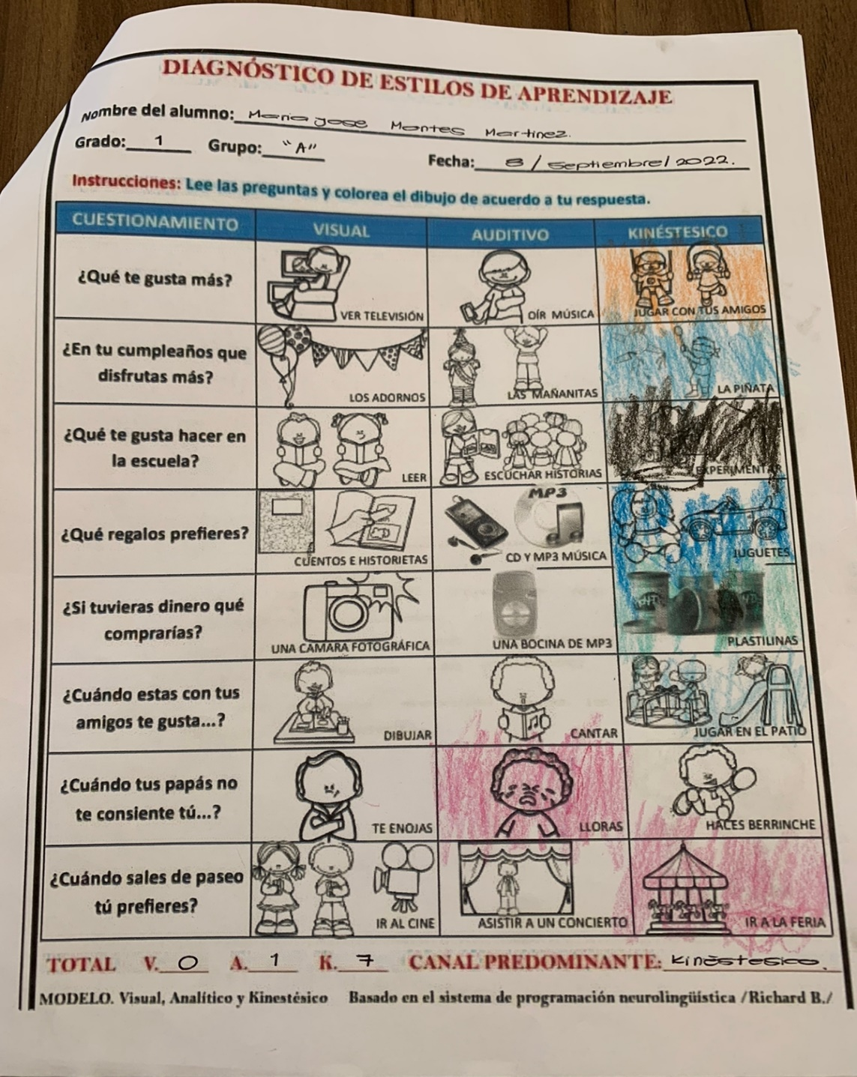Anexo 1, p. 6. Diagnóstico de los estilos de aprendizaje de los alumnos

Anexo 2, p. 11. Encuesta y tabla del nivel socioeconómico de los padres de familia de primer grado

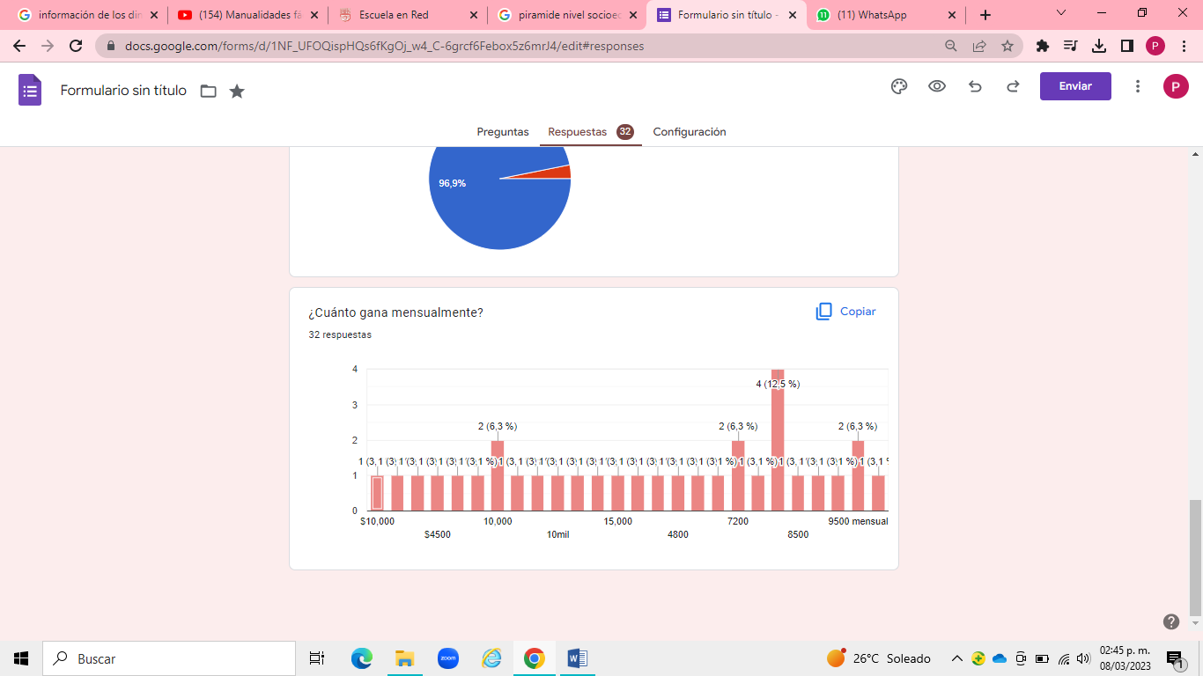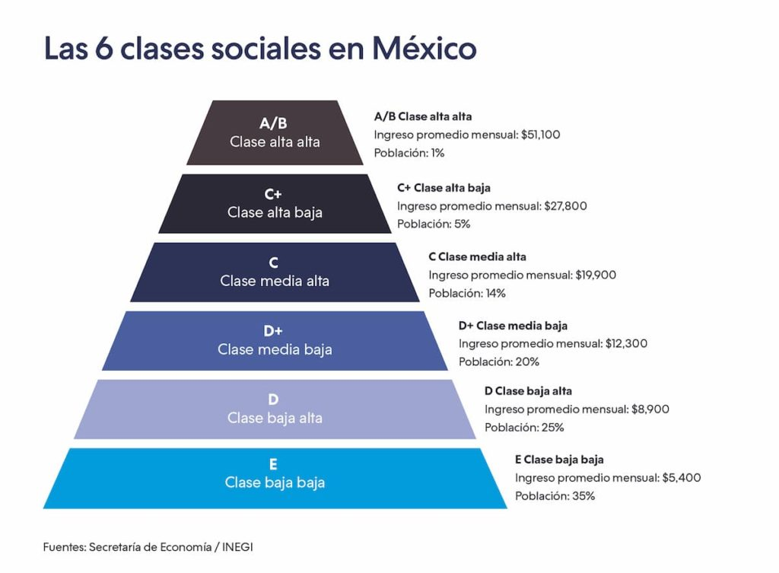

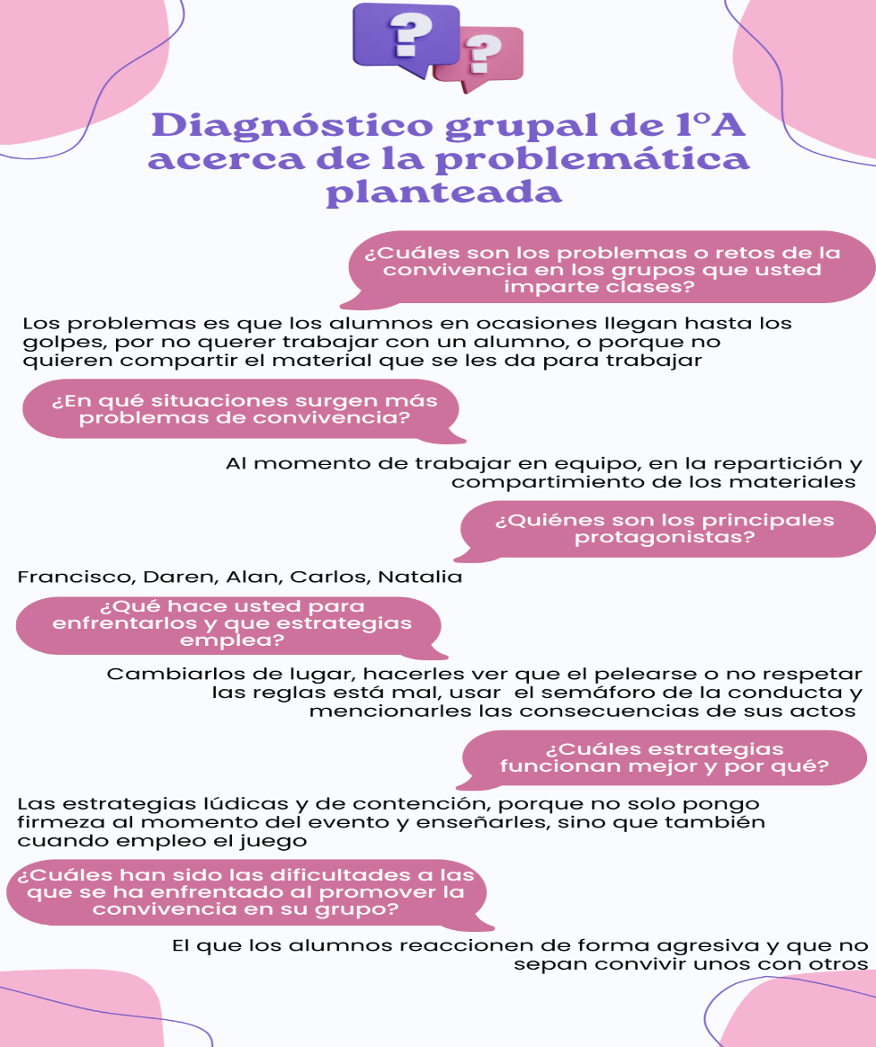Anexo 3, p. 15. Diagnóstico grupal de la problemática detectada

Anexo 4, p. 21. Cuadro de estrategias del plan de acción

|  |  |  |  |  |  |
| --- | --- | --- | --- | --- | --- |
| **ESTRATEGIAS** | **ACCIÓN** | **RECURSOS** | **INSTRUMENTOS** | **ESPACIOS DE IMPLEMENTACIÓN** | **FECHA** |
| Diagnóstico | * Aplicar actividades para identificar el diagnóstico al inicio del ciclo escolar, en cuanto a lo socioemocional y al lenguaje y comunicación * Analizar de los resultados | * Entrevistas a padres de familia y alumnos * Actividades de socioemocional y lenguaje y comunicación * Material didáctico | * Entrevistas * Fichas de evaluación * Uso de las TICS | Salón de clases | Agosto 2022 |
| Investigación de la problemática | * Encontrar la problemática en el grupo mediante la observación y evaluación del diagnóstico, para trabajar con ella y disminuirla lo mayormente posible. * Investigar y seleccionar lo referente problemática | * Libros digitales * Observación | * Diario de la educadora |  | Septiembre a Noviembre del 2022 |
| Diagnóstico de la problemática | * Corroborar con el diagnóstico realizado si verdaderamente es una problemática dentro del salón de clases * Análisis de los resultados | * Observación | * Preguntas | Salón de clases | Noviembre 2022 |
| Planificación | * Realizar planeaciones de acuerdo al plan y programas de estudio vigente para subsanar la problemática * Utilizar material llamativo y concreto para los alumnos * Hacer hincapié en los valores y reglas mediante cuentos * Utilizar el semáforo de la conducta * Usar una tabla de premiación * Implementar el cuidado a un peluche * Propiciar el trabajo colaborativo * Utilizar estrategias lúdicas como el juego * Realizar análisis de cada una de las estrategias planteadas, además de replantearlas * Contrato social * Actividades de relajación (gimnasia cerebral) | * Evaluación * Plan y programas de estudio * Aprendizajes clave y organizadores curriculares * Material didáctico * Semáforo * Bocina * Tabla de premiación * Peluche * Cuentos | * Diario de la educadora * Indicadores de evaluación | Salón de clases | Febrero a Abril 2023 |
| Evaluación | * Replanteamiento de las actividades * Diseñar y aplicar instrumentos de evaluación, tal como lo son las listas de cotejo y rúbricas * Poner en práctica la observación * Diseñar actividades para evaluar al término de la situación didáctica * Preguntar a los alumnos si las actividades planteadas les están gustando y que están aprendiendo, al finalizar cada una de las estrategias planteadas | * Cuaderno de evaluación continua * Diario * Observación * Actividades de evaluación | * Listas de cotejo * Indicadores * Rubricas | Salón de clases | Febrero a Abril 2023 |

Anexo 5, p. 23. Formato de proyecto para erradicar la problemática detectada

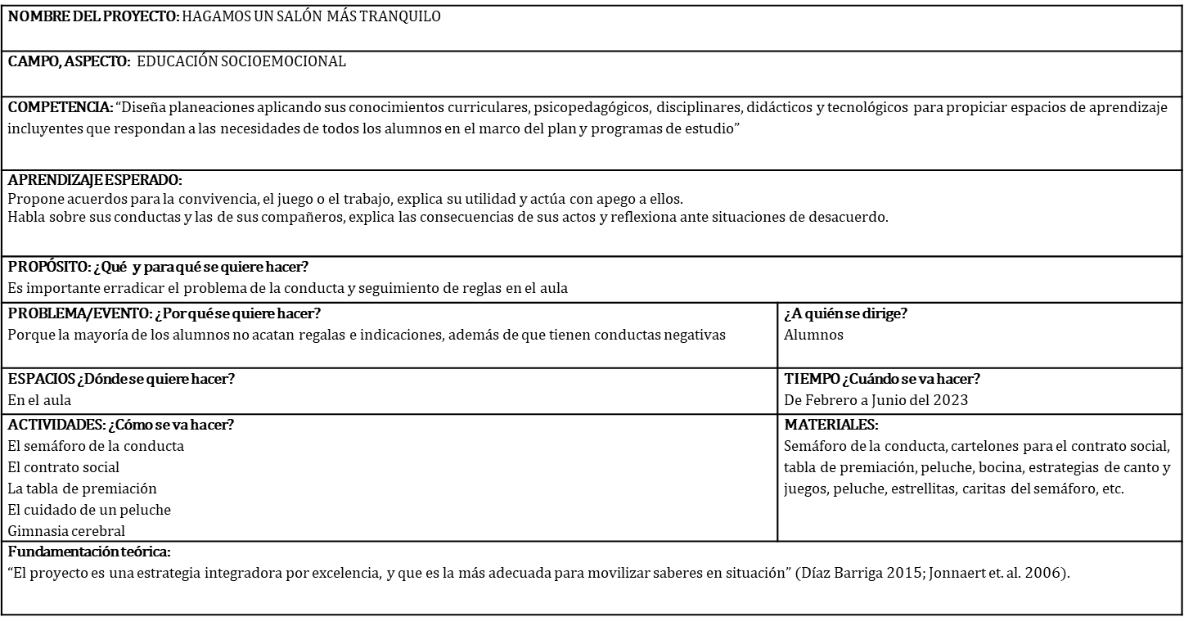

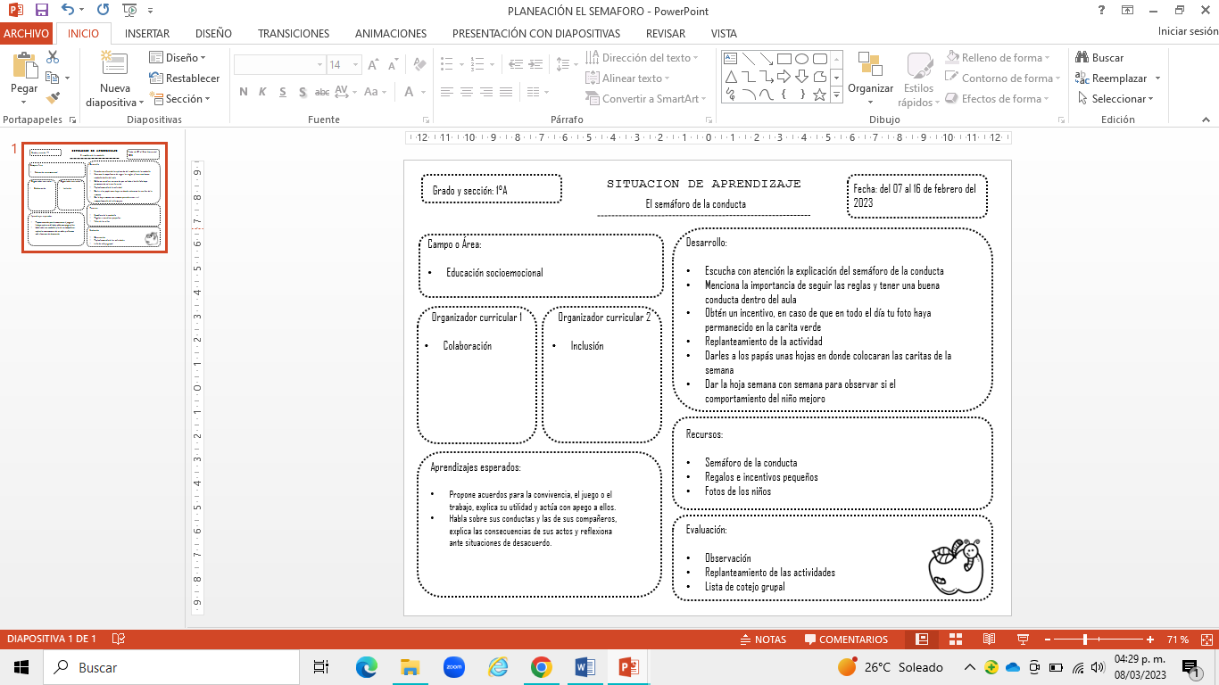Anexo 6, p. 23. Planeación del semáforo de la conducta y foto del mismo

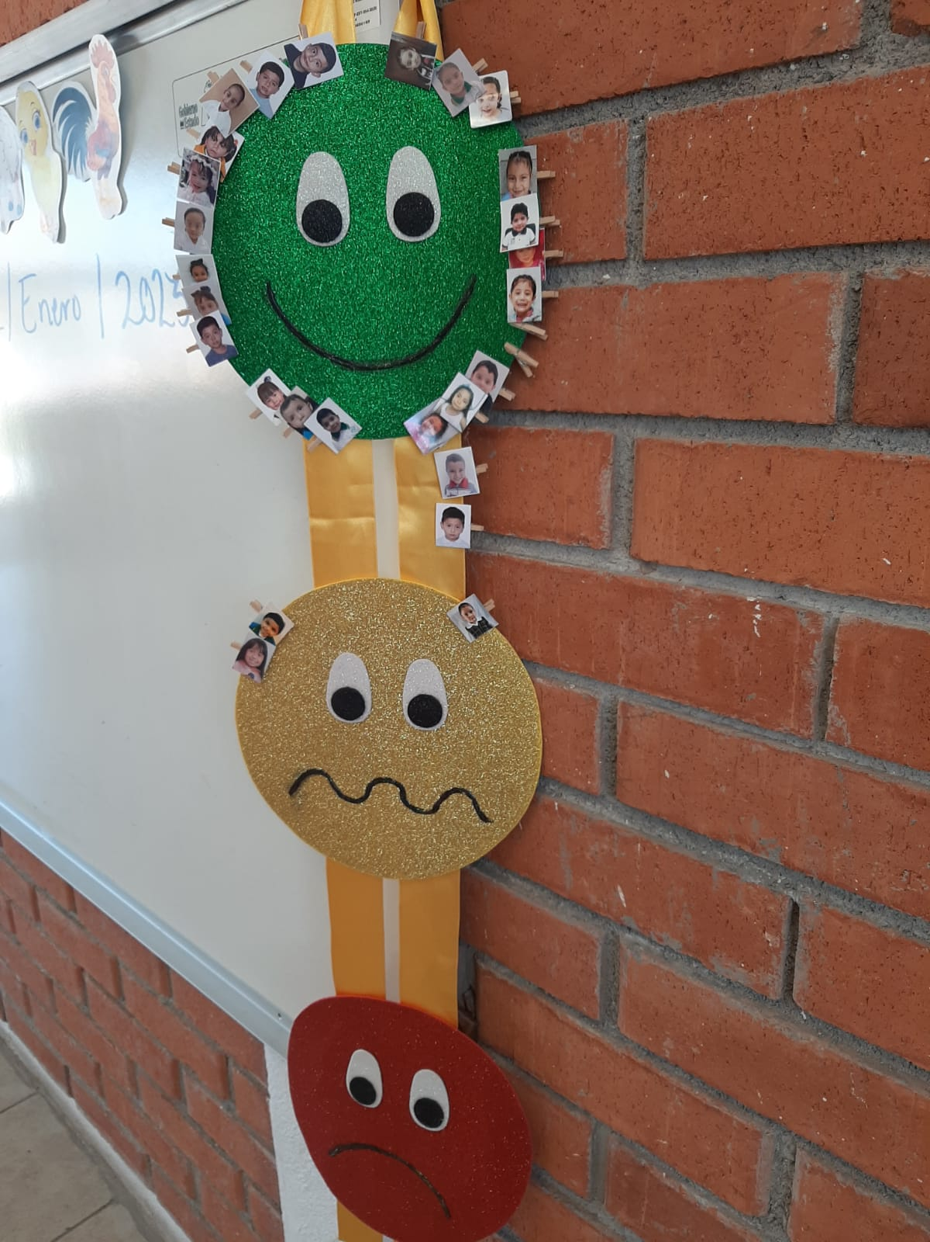

Anexo 7, p. 25. Plática con padres de familia acerca de la estrategia del semáforo

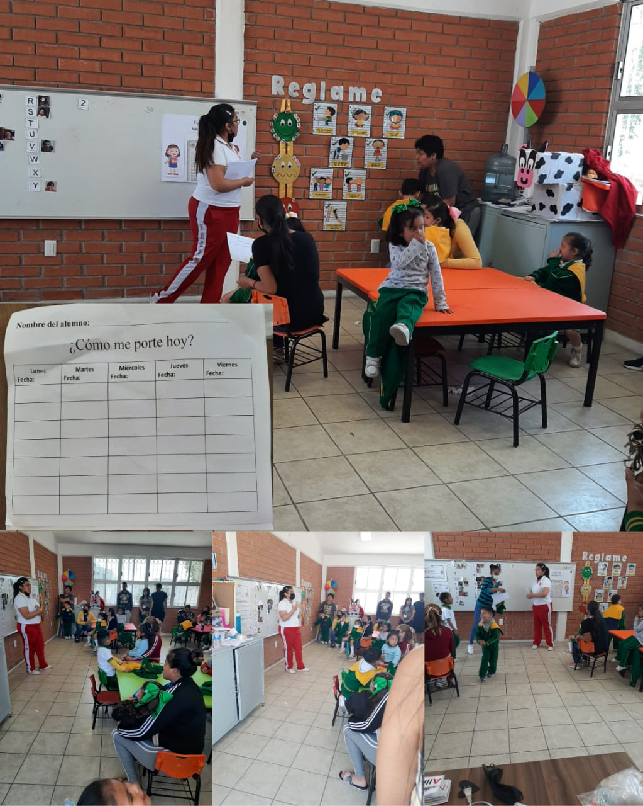

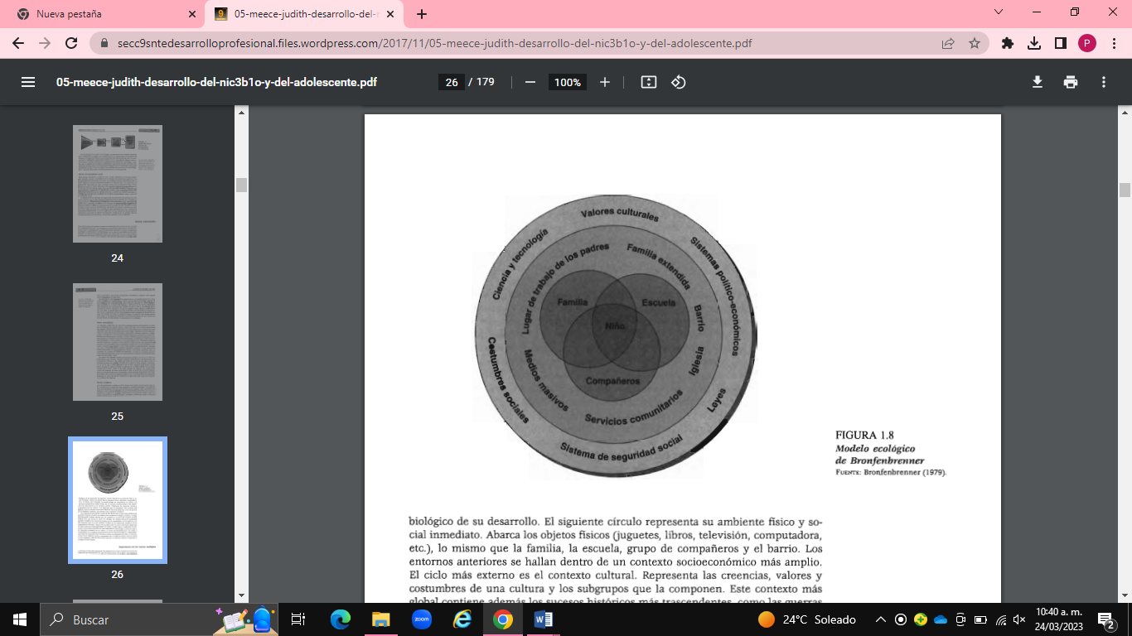Anexo 8, p. 33. Teoría ecológica

Anexo 9, p. 34. Modelo conductual de Vygostky

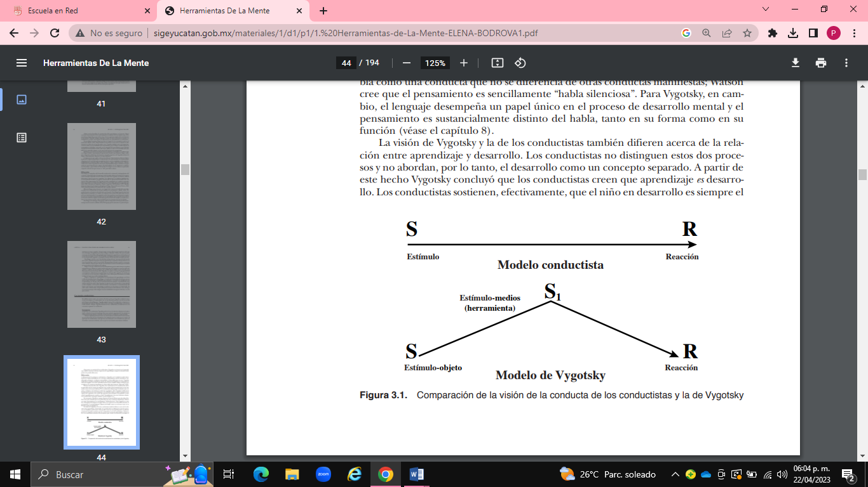

Anexo 10, p. 35. Tabla de premiación

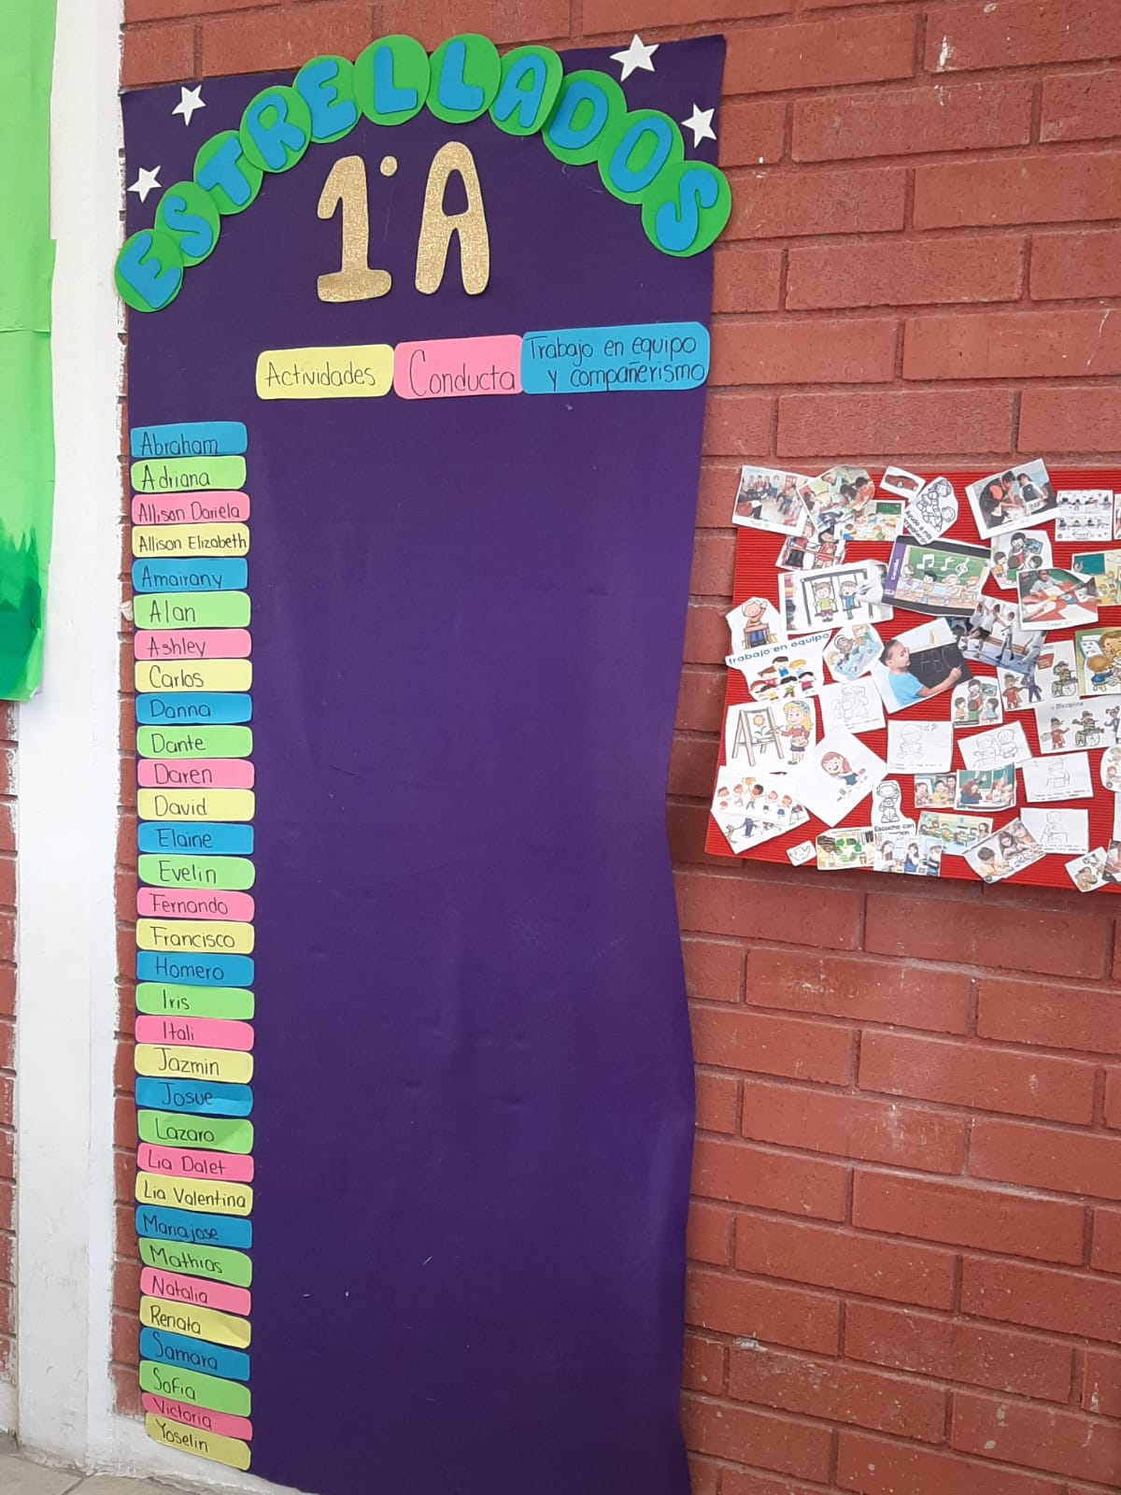

Anexo 11, p. 35. Peluche Dinomar dinosaurio

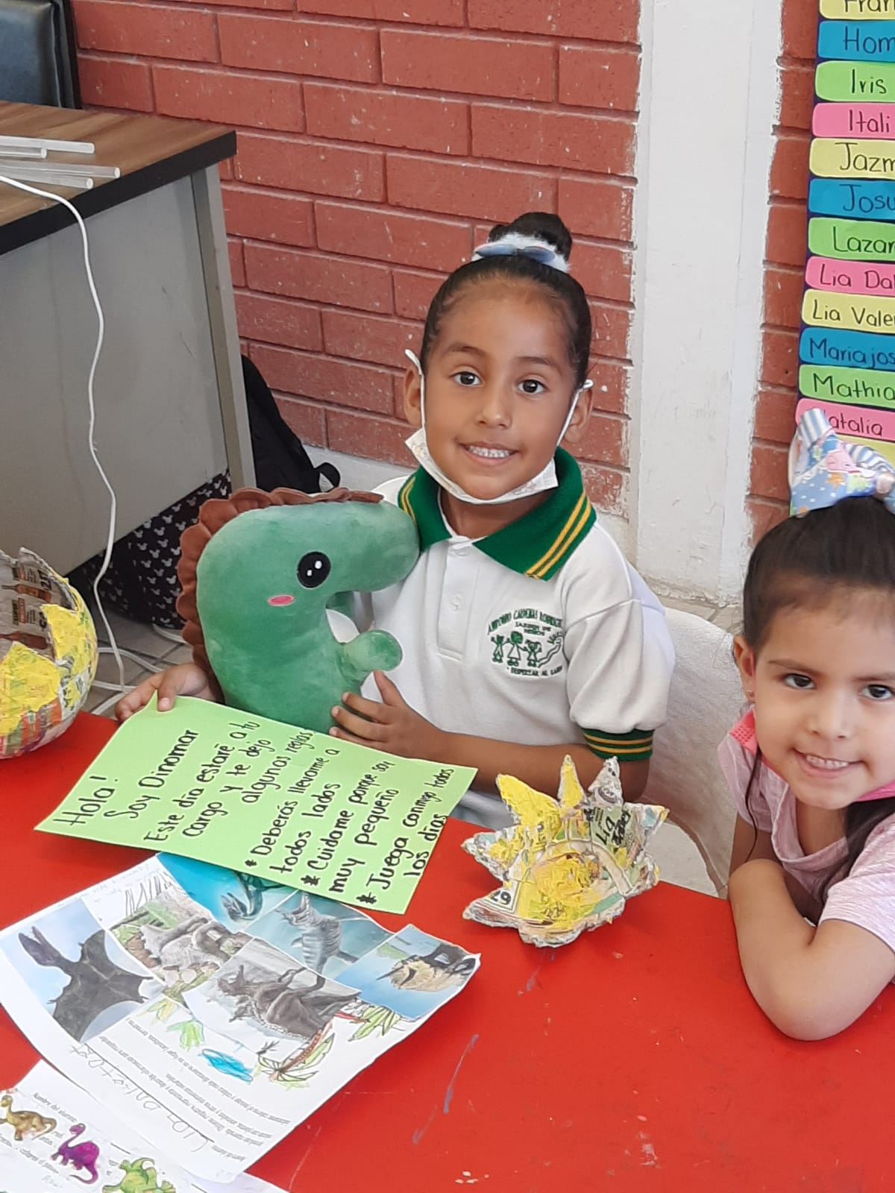

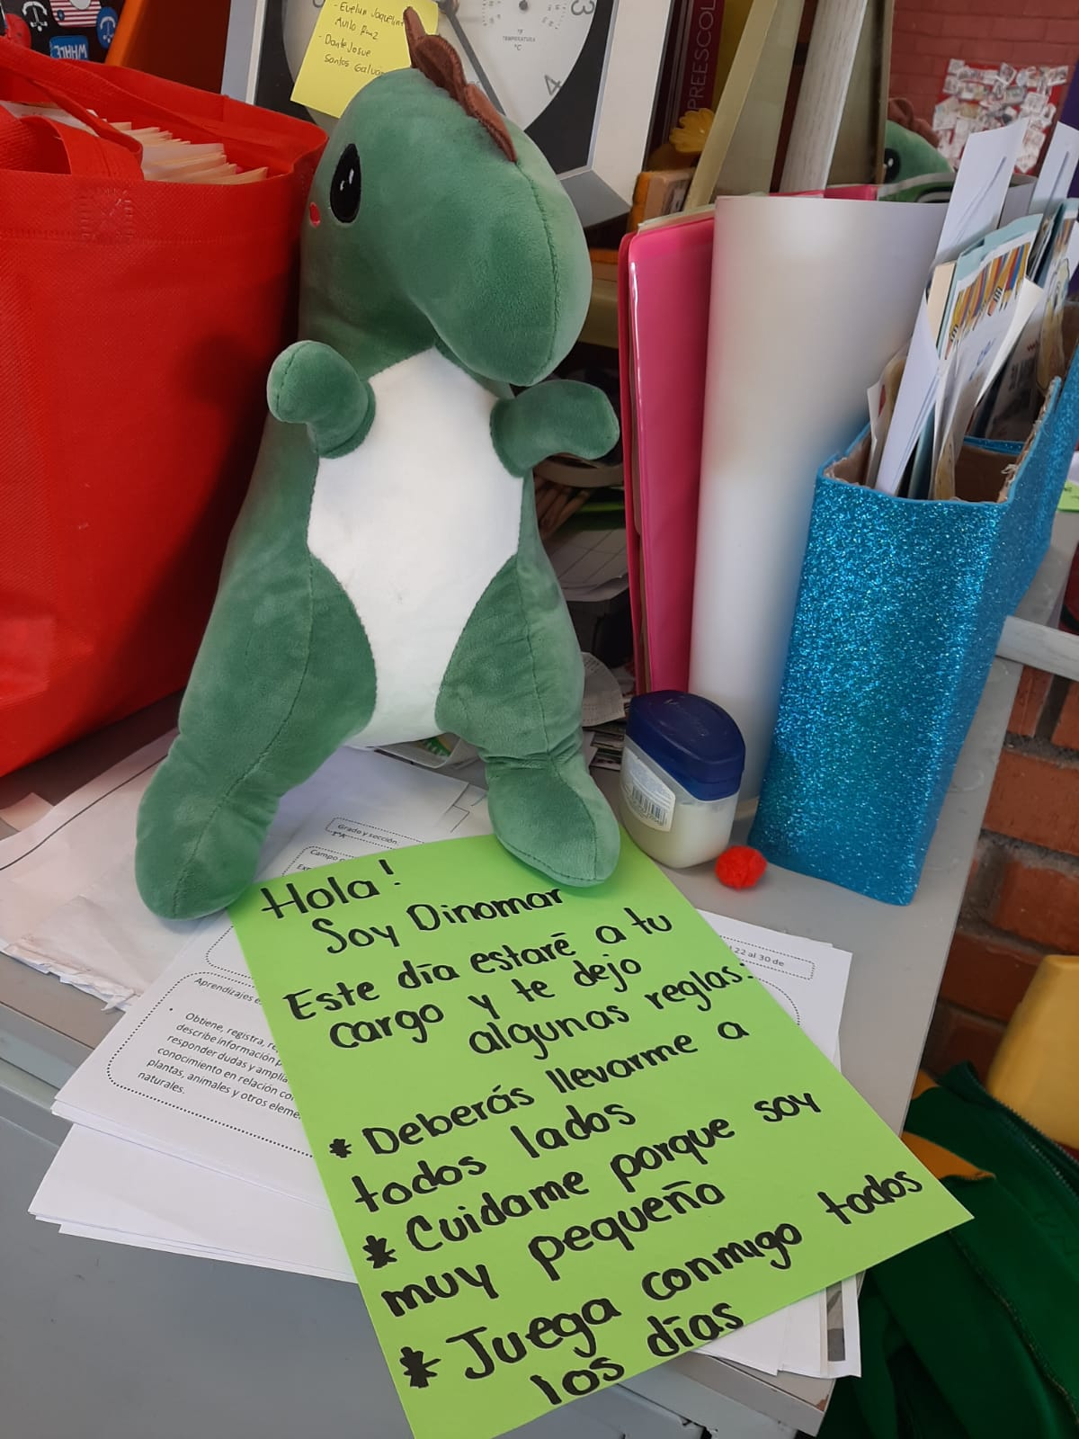

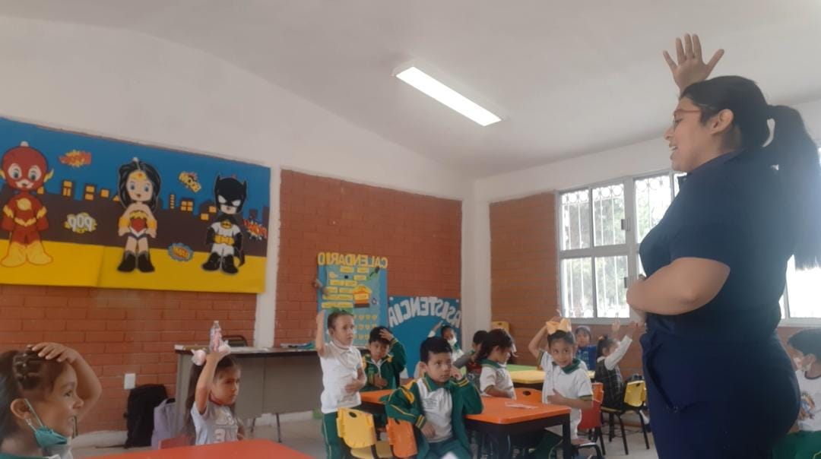Anexo 12, p. 44. Gimnasia cerebral

**Referencias**

Alber R. (2011). *EDUTOPIA. DIEZ CONSEJOS PRESENTA PARA EL MANEJO DE LA CLASE.* The George Lucas Educational Foundation. <https://edut.to/3ZD2982>

Alvarez, N. (2018). *TÉCNICAS DE MODIFICACIÓN DE CONDUCTA PARA MEJORAR EL COMPORTAMIENTO DE NIÑOS DE 5 A 6 AÑOS EN LA UNIDAD EDUCATIVA PRÍNCIPE DE PAZ 2017-2018.* Cuenca, Ecuador. <https://bit.ly/3k8RyS3>

Arancibia, V., Herrera, P., y Strasser, K. (2008). *Manual de Psicología Educacional*. Ediciones Universidad Católica De Chile. <https://bit.ly/2JjfDkf>

Beltrán Mora, A., Guzmán Ospina, A., y, Salazar Castillo, L. (2021). *El juego de reglas como estrategia pedagógica para fortalecer el Aprendizaje significativo en el área ciencias naturales.* Soacha, Cundinamarca <https://bit.ly/40NYtQf>

Carrera, B., & Mazzarella, C. (2001). *Vygotsky:enfoque sociocultural* . Educere, 5(13), 41-44. <https://bit.ly/2QyKv5c>

Chávez Romo, María Concepción, Ramos Sánchez, Aurea, & Velázquez Jaramillo, Paola Zugey. (2017). *Análisis de las estrategias docentes para promover la convivencia y disciplina en el nivel de educación preescolar*. Educación, 26(51), 35-54. <https://bit.ly/3YPVd5K>

Corro Morales, E. (2013). *LA IMPORTANCIA DE LOS VALORES EN NIÑOS DE EDAD PREESCOLAR DE 3 A 5 AÑOS*. Universidad Nacional Autónoma De México. Facultad De Filosofía Y Letras Colegio De Pedagogía <https://bit.ly/3GBHwjD>

Diario Oficial de la Federación (2018). Acuerdo número 14/07/18 por el que se establecen los planes y programas de estudio de las licenciaturas para la formación de maestros de educación básica que se indican. <https://bit.ly/3g22bUH>

García Correa, A., & Ferreira Cristofolini, G. M. (2005). *LA CONVIVENCIA ESCOLAR EN LAS AULAS.* International Journal of Developmental and Educational Psychology, vol. 2 <https://bit.ly/3IUw7hw>

Gómez Meléndez, L., Cáceres Meza, M., y Zúñiga Rodríguez, M. (2017). *LA EVALUACIÓN DEL APRENDIZAJE EN LA EDUCACIÓN INFANTIL.* Universidad Autónoma del Estado de Hidalgo. <https://bit.ly/3I6AwMx>

Guamán, P. (2021). *Estrategias lúdicas para mejorar el comportamiento en niños de tercer año de EGB de la unidad educativa particular. Carlos Crespi ii, año lectivo 2019-2020*. Ecuador. <https://bit.ly/3G8M1Ur>

Hoyos Estrada, C. y, Villalvazo Flores, K. (2016). *La observación como estrategia diagnostica.* Universidad de Colima. <https://bit.ly/3ZfFazf>

Jimenez Calvo, A. (2018). *La influencia del entorno familiar en el desarrollo emocional, cognitivo y social de los niños y niñas en Educación Infantil*. Universidad de Vallladolid <https://bit.ly/3M1U3Be>

Leong, D., y Bodrova, E. (2004). *Herramientas de la mente. El aprendizaje en la infancia desde la perspectiva de Vygotsky.* Pearson Educación de México, S.A. de C.V.

Lozano, L. y Lozano, A. (2007) *La influencia de la música en el aprendizaje*. Memorias del IX Congreso Nacional de Investigación Educativa. Mérida, México <https://bit.ly/40iwS9T>

Meece, J. (2000). *Desarrollo del niño y del adolescente. Compendio para educadores.* Ultra, S.A. de C.V.

Molina García, G. (2008). *La gimnasia cerebral como apoyo para una mejor motricidad, en niños de 4 a 5 años de edad*. Universidad pedagógica nacional, México, D.F <https://bit.ly/44C7VJA>

Profeco (2022). *Cuáles son las seis clases sociales que existen en México, según Profeco*. Infobae revista virtual <https://bit.ly/3J6yJHQ>

Sáenz Sáenz, P., y, Guapisaca Naranjo, S. (2015). *Estrategias metodológicas fundamentadas en la gimnasia cerebral para fortalecer el proceso de enseñanza aprendizaje en el ámbito de expresión corporal y motricidad en los niños de 5 años de edad del centro infantil Antonio Borrero*. Cuenca – Ecuador <https://bit.ly/3NDUoel>

Santa Cruz Valenzuela, M., Thomsen Queirolo, M., Beas Franco, J., y, Rodriguez Correa, C. (2011). *Análisis de las clases de errores que cometen los alumnos y propuesta de andamiaje para aquellos errores que requieren cambio conceptual.* Revista Iberoamericana de Educación <https://acortar.link/SDO5Bt>

Secretaría de Educación Pública (2017). *Aprendizajes Clave Educación Preescolar.* Ciudad de México. <https://bit.ly/2MH6IM9>

Suárez Palacio, P. y Vélez Múnera, M. (2018). *El papel de la familia en el desarrollo social del niño: una mirada desde la afectividad, la comunicación familiar y estilos de educación parental.* Revista Psicoespaocios. <https://acortar.link/dxROOA>